Sugestões de resolução de algumas atividades do Manual
Tal como referido na introdução deste Caderno de Apoio ao Professor, apresentamos em seguida algumas sugestões de resolução de atividades do Tema 1 – Métodos de apoio à decisão – e do Tema 3 – Modelos matemáticos –, por serem aqueles que envolvem alguns raciocínios matemáticos diferentes daqueles com que alunos e professores estão mais familiarizados.

Tema 1 – Métodos de apoio à decisão
Capítulo 1 — Teoria matemática das eleições
• Atividade 1 (pág. 8)
Os alunos devem trabalhar em grupo e justificar as suas decisões.
As respostas mais prováveis são que se B e C se juntam, ganham por maioria absoluta. Caso
contrário, ganhará a lista A por maioria relativa. E há sempre a hipótese de se repetir a eleição.
• Atividade 1 (pág. 10)
1.1 Votaram 150 + 120 = 270 pessoas .
1.2 A percentagem de votos obtida pelo Jorge foi $\frac{\text{150}}{\text{270}}$ x 100 = 55,56%.
A percentagem de votos obtida pelo Carlos foi $\frac{\text{120}}{\text{270}}$ × 100 = 44,44%.
1.3 O vencedor é o Jorge, por maioria absoluta.
1.4 Votos do Paulo: 270 – (100 + 95) = 75 .
1.5 A percentagem de votos obtida pelo Jorge foi $\frac{\text{95}}{\text{270}}$× 100 = 35,19%.
A percentagem de votos obtida pelo Carlos foi $\frac{\text{100}}{\text{270}}$ × 100 = 37,04%.
A percentagem de votos obtida pelo Paulo foi $\frac{\text{75}}{\text{270}}$ × 100 = 27,78% .
1.6 O vencedor é o Carlos.
1.7 Não, porque nenhum dos candidatos obteve, pelo menos, metade de todos os votos, mais um.
• Atividade 2 (pág. 11)
Nesta atividade, é pedido aos alunos que elaborem um relatório.
O Professor deverá dar-lhes indicações sobre o modo como se elabora um relatório.
Poderá ser dada uma ficha como a que se segue:
Guião para a elaboração de um relatório
Na elaboração de um relatório deve ter em conta os seguintes aspetos:
• Identificação do aluno ou do grupo de trabalho. • Resultados obtidos.
• Título. • Conclusões.
• Formulação do problema. • Sugestões.
• Metodologia utilizada. • Bibliografia consultada.
Sugere-se que o relatório seja subdividido em partes que envolvam os seguintes tópicos:
1) Formulação do problema
2) Metodologia utilizada
Nesta parte do relatório deve ser feita uma descrição do procedimento utilizado, ou seja, as técnicas de recolha e dados adoptadas, o modo como foi selecionada a amostra, qual a extensão da amostra, etc.
3) Resultados
Deve ser feita a descrição dos dados usando tabelas ou gráficos, e a análise e interpretação dos resultados.
4) Conclusões e sugestões
O Professor, na avaliação do relatório, deverá observar os seguintes itens:
• Organização do trabalho • Clareza de raciocínio
• Descrição e justificação dos procedimentos utilizados • Correção da linguagem utilizada
• Correção dos conceitos matemáticos envolvidos • Criatividade
Poderá utilizar uma grelha de avaliação como a que se segue:
Itens | Grupos |  |  |  |  | Pontuação
Itens | A | B | C | D | E | Pontuação
Organização |  |  |  |  |  | 2
Descrição e justificação  da metodologia |  |  |  |  |  | 6
Correção dos conceitos matemáticos |  |  |  |  |  | 4
Clareza de raciocínio |  |  |  |  |  | 3
Correção da linguagem |  |  |  |  |  | 3
Criatividade |  |  |  |  |  | 2
• Atividade 3 (pág. 13)
3.1 Facilmente se faz a contagem de primeiros lugares de cada candidato:
A: 3 + 8 = 11 votos
B: 14 votos
C: 13 votos
D: 6 votos
3.2 É o candidato B, pois é aquele que tem maior percentagem de primeiros lugares, como
podemos constatar:
A: $\frac{\text{11}}{\text{44}}$ × 100 ≈ 25%
B: $\frac{\text{14}}{\text{44}}$ × 100 ≈ 31,8%
C: $\frac{\text{13}}{\text{44}}$ × 100 ≈ 29,6%
D: $\frac{\text{6}}{\text{44}}$ × 100 ≈ 13,6%
• Atividade 4 (pág. 16)
4.1
4.1.1 Por run-off simples, procedemos, logo de início, à eliminação de todos os candidatos,
exceto os dois que obtiveram maior número de primeiros lugares; assim, eliminam-se
os candidatos A e D. Faz-se nova contagem, agora apenas com os candidatos B e C:
 | Votos
Preferências | 3 | 6 | 8 | 13 | 14
1.ª | A | D | A | C | B
2.ª | D | B | B | A | C
3.ª | C | A | C | D | A
4.ª | B | C | D | B | D
B: 6 + 8 + 14 = 28 votos
C: 3 + 13 = 16 votos
Vence o candidato B.
4.1.2 Por run-off sequencial, eliminamos primeiro o candidato D, pois é o que tem menor número de primeiros lugares:
 | Votos
Preferências | 3 | 6 | 8 | 13 | 14
1.ª | A | D | A | C | B
2.ª | D | B | B | A | C
3.ª | C | A | C | D | A
4.ª | B | C | D | B | D
Em seguida, reorganiza-se a tabela:
 | Votos
Preferências | 3 | 6 | 8 | 13 | 14
1.ª | A | B | A | C | B
2.ª | C | A | B | A | C
3.ª | B | C | C | B | A
e procedemos a nova contagem:
A: 3 + 8 = 11 votos
B: 6 + 14 = 20 votos
C: 13 votos

O candidato A é eliminado:
 | Votos
Preferências | 3 | 6 | 8 | 13 | 14
1.ª | A | B | A | C | B
2.ª | C | A | B | A | C
3.ª | B | C | C | B | A
Agora, a tabela tem apenas dois candidatos:
 | Votos
Preferências | 3 | 6 | 8 | 13 | 14
1.ª | C | B | B | C | B
2.ª | B | C | C | B | C
sendo agora a contagem:
B: 6 + 8 + 14 = 28 votos e C: 3 + 13 = 16 votos
Vence o candidato B.
4.2 Com duas pequenas alterações nos esquemas de preferência, podemos obter vencedores
diferentes por aplicação dos diferentes métodos:
A
C
B
D
8 votos

C
A
D
B
13 votos

A
D
C
B
3 votos

D
A
B
C
6 votos

B
C
A
D
14 votos

Verifiquemos:
Método da pluralidade
Façamos a contagem de primeiras preferências de cada candidato:
A: 3 + 8 = 11 votos B: 14 votos C: 13 votos D: 6 votos
Vence o candidato B.
Método run-off simples
Eliminam-se os candidatos A e D:

 | Votos
Preferências | 3 | 6 | 8 | 13 | 14
1.ª | A | D | A | C | B
2.ª | D | A | B | A | C
3.ª | C | B | C | D | A
4.ª | B | C | D | B | D
Reorganiza-se a tabela:
 | Votos
Preferências | 3 | 6 | 8 | 13 | 14
1.ª | C | B | C | C | B
2.ª | B | C | B | B | C
Agora a contagem é:
B: 6 + 14 = 20 votos e C: 3 + 8 + 13 = 24 votos
Vence o candidato C.
Método run-off sequencial
O candidato D é eliminado:
 | Votos
Preferências | 3 | 6 | 8 | 13 | 14
1.ª | A | D | A | C | B
2.ª | D | A | B | A | C
3.ª | C | B | C | D | A
4.ª | B | C | D | B | D
Reorganiza-se a tabela:
 | Votos
Preferências | 3 | 6 | 8 | 13 | 14
1.ª | A | A | A | C | B
2.ª | C | B | C | A | C
3.ª | B | C | B | B | A
e procedemos a nova contagem:
A: 3 + 6 + 8 = 17 votos B: 14 votos C: 13 votos

O candidato C é eliminado:
 | Votos
Preferências | 3 | 6 | 8 | 13 | 14
1.ª | A | A | A | C | B
2.ª | C | B | C | A | C
3.ª | B | C | B | B | A
Agora, a tabela tem apenas dois candidatos:
 | Votos
Preferências | 3 | 6 | 8 | 13 | 14
1.ª | A | A | A | A | B
2.ª | B | B | B | B | A
A contagem é agora:
A: 3 + 6 + 8 + 13 = 30 e B: 14 votos
Vence o candidato A.
Obtemos, assim, vencedores diferentes (B, C e A) usando os diferentes métodos. Os alunos podem verificar que pequenas alterações nas preferências dos eleitores podem provocar alterações nos vencedores de uma eleição.
• Atividade 5 (pág. 18)
Esta atividade pode ser resolvida individualmente por cada aluno ou pode ser aproveitada para um trabalho de grupo que os alunos preparem e, eventualmente, apresentem aos colegas. Poderão usar uma folha de cálculo para a contagem das pontuações com as diferentes escalas escolhidas.

• Atividade 6 (pág. 20)
Vamos fazer a comparação das votações dos candidatos dois a dois:
A e B |  | A: 7 + 12 + 25 = 44 votos  B: 18 + 20 + 23 = 61 votos | $$\left.A\right]$$ | Vence B
A e C: |  | A: 7 + 12 + 25 = 44 votos  C: 18 + 20 + 23 = 61 votos | $$\left.A\right]$$ | Vence C
A e D: |  | A: 7 + 12 + 20 = 39 votos  D: 18 + 23 + 25 = 66 votos | $$\left.A\right]$$ | Vence D
A e E: |  | A: 7 + 12 + 18 = 37 votos  E: 20 + 23 + 25 = 68 votos | $$\left.A\right]$$ | Vence E
B e C: |  | B: 20 votos  C: 7 + 12 + 18 + 23 + 25 = 85 votos | $$\left.A\right]$$ | Vence C
B e D: |  | B: 12 + 18 + 20 = 50 votos  D: 7 + 23 + 25 = 55 votos | $$\left.A\right]$$ | Vence D
B e E: |  | B: 7 + 12 + 18 + 20 + 23 = 80 votos  E: 25 votos | $$\left.A\right]$$ | Vence B
C e D: |  | C: 12 + 18 + 20 = 50 votos  D: 7 + 23 + 25 = 55 votos | $$\left.A\right]$$ | Vence D
C e E: |  | C: 7 + 12 + 18 + 20 + 23 = 80 votos  E: 25 votos | $$\left.A\right]$$ | Vence C
D e E: |  | D: 7 + 18 + 23 = 48 votos  E: 12 + 20 + 25 = 57 votos | $$\left.A\right]$$ | Vence E
Não há vencedor de Condorcet, pois, quando confrontados dois a dois, nenhum candidato vence todos os outros.
• Atividade 7 (pág. 23)
Apresentamos um exemplo, com seis candidatos e 80 eleitores, em que poderemos obter
vencedores diferentes ou, até, nenhum vencedor (como veremos no caso do método de
Condorcet).
 | Votos
Preferências | 17 | 16 | 15 | 14 | 10 | 8
1.ª | B | C | E | D | F | F
2.ª | C | D | D | E | D | C
3.ª | F | E | A | C | E | D
4.ª | D | B | B | F | B | A
5.ª | A | A | F | A | C | E
6.ª | E | F | C | B | A | B
Método da pluralidade
Façamos a contagem do número de primeiros lugares de cada candidato:
A: 0 votos C: 16 votos E: 15 votos
B: 17 votos D: 14 votos F: 10 + 8 = 18 votos
Vence o candidato F.
Método run-off simples
Eliminam-se todos os candidatos, excepto os dois que têm maior número de primeiros lugares, isto é, A, C, D e E.
Método run-off sequencial
Elimina-se o candidato com menor número de primeiros lugares, o candidato A, e reorganiza-se a tabela:
 | Votos
Preferências | 17 | 16 | 15 | 14 | 10 | 8
1.ª | B | C | E | D | F | F
2.ª | C | D | D | E | D | C
3.ª | F | E | B | C | E | D
4.ª | D | B | F | F | B | E
5.ª | E | F | C | B | C | B
Faz-se nova contagem:
B: 17 votos C: 16 votos D: 14 votos E: 15 votos F: 10 + 8 = 18 votos
Elimina-se, agora, o candidato D e reorganiza-se a tabela:

 | Votos
Preferências | 17 | 16 | 15 | 14 | 10 | 8
1.ª | B | C | E | E | F | F
2.ª | C | E | B | C | E | C
3.ª | F | B | F | F | B | E
4.ª | E | F | C | B | C | B
Mais uma vez, faz-se a contagem:
B: 17 votos C: 16 votos
E: 15 + 14 = 29 votos F: 10 + 8 = 18 votos
Sai, agora, o candidato C:
 | Votos
Preferências | 17 | 16 | 15 | 14 | 10 | 8
1.ª | B | E | E | E | F | F
2.ª | F | B | B | F | E | E
3.ª | E | F | F | B | B | B
A contagem é agora:
B: 17 votos E: 16 + 15 + 14 = 45 votos F: 10 + 8 = 18 votos
É a vez de sair o candidato B e de os dois últimos candidatos disputarem o primeiro lugar:
 | Votos
Preferências | 17 | 16 | 15 | 14 | 10 | 8
1.ª | F | E | E | E | F | F
2.ª | E | F | F | F | E | E
A contagem final é:
E: 16 + 15 + 14 = 45 votos F: 17 + 10 + 8 = 35 votos
O candidato E é o vencedor.
Método de Borda
Atribuindo 6 pontos à primeira preferência, 5 à segunda, … e 1 ponto à última preferência,
vamos fazer a contagem dos pontos de cada um dos candidatos:
A: 47 × 2 + 15 × 4 + 10 + 8 × 3 = 188
B: 17 × 6 + 41 × 3 + 22 = 247
C: 25 × 5 + 16 × 6 + 15 + 14 × 4 + 10 × 2 = 312
D: 17 × 3 + 41 × 5 + 14 × 6 + 8 × 4 = 372
E: 17 + 26 × 4 + 15 × 6 + 14 × 5 + 8 × 2 = 297
F: 17 × 4 + 16 + 15 × 2 + 14 × 3 + 18 × 6 = 264
O vencedor é o candidato D.
Método de Condorcet
Vamos confrontar os candidatos dois a dois, verificando o número de votos obtido por cada um, em cada caso:
A e B |  | A: 15 + 14 + 8 = 37 votos  B: 17 + 16 + 10 = 43 votos | $$\left.A\right]$$ | Vence B
A e C: |  | A: 15 votos  C: 17 + 16 + 14 + 10 + 8 = 65 votos | $$\left.A\right]$$ | Vence C
A e D: |  | A: 0 votos  D: 80 votos | $$\left.A\right]$$ | Vence D
A e E: |  | A: 17 + 8 = 25 votos  E: 16 + 15 + 14 + 10 = 55 votos | $$\left.A\right]$$ | Vence E
A e F: |  | A: 16 + 15 = 31 votos  F: 17 + 14 + 10 + 8 = 49 votos | $$\left.A\right]$$ | Vence F
B e C: |  | B: 17 + 15 + 10 = 42 votos  C: 16 + 14 + 8 = 38 votos | $$\left.A\right]$$ | Vence B
B e D: |  | B: 17 votos  D: 16 + 15 + 14 + 10 + 8 = 63 votos | $$\left.A\right]$$ | Vence D
B e E: |  | B: 17 votos  E: 16 + 15 + 14 + 10 + 8 = 63 votos | $$\left.A\right]$$ | Vence E
B e F: |  | B: 17 + 16 + 15 = 48 votos  F: 14 + 10 + 8 = 32 votos | $$\left.A\right]$$ | Vence B
C e D: |  | C: 17 + 16 + 8 = 41 votos  D: 15 + 14 + 10 = 39 votos | $$\left.A\right]$$ | Vence C
C e E: |  | C: 17 + 16 + 8 = 41 votos  E: 15 + 14 + 10 = 39 votos | $$\left.A\right]$$ | Vence C
C e F: |  | C: 17 + 16 + 14 = 47 votos  F: 15 + 10 + 8 = 33 votos | $$\left.A\right]$$ | Vence C
D e E: |  | D: 17 + 16 + 14 + 10 + 8 = 65 votos  E: 15 votos | $$\left.A\right]$$ | Vence D
D e F: |  | D: 16 + 15 + 14 = 45 votos  F: 17 + 10 + 8 = 35 votos | $$\left.A\right]$$ | Vence C
E e F: |  | E: 16 + 15 + 14 = 45 votos  F: 17 + 10 + 8 = 35 votos | $$\left.A\right]$$ | Vence E
Não existe vencedor de Condorcet porque nenhuma alternativa vence todas as outras em confronto direto (no entanto, para C vencer esta eleição, por este método, bastava que vencesse B).
Capítulo 2 — Teoria da partilha equilibrada
• Atividade 1 (pág. 34)
Um processo de resolução poderá ser:
1.1 A melhor solução para a divisão do bolo entre dois amigos, sem discussões, é a seguinte:
um divide, o outro escolhe! Se assim for, nenhum se pode queixar: o que divide o bolo vai
fazê-lo da melhor maneira possível, pois sabe quenão será ele o primeiro a escolher; o outro
também não, pois é ele quem escolhe.
1.2 No caso dos três amigos, a solução é semelhante, mas mais elaborada.
Consideremos três amigos A, B e C:
A divide o bolo em três partes que ele considera iguais (I, II e III).
B escolhe uma das partes. Suponhamos que é I.
A não pode protestar pois, para ele, as partes eram iguais.
• Se C não protestar, B tira a parte I e C escolhe entre II e III. A fica com a parte que sobra.
• Se C protestar (por lhe parecer que I é maior), escolhe entre II e III a parte com que A deve
ficar. Depois B e C dividem novamente o conjunto das duas partes restantes com o
método anteriormente utilizado para dois amigos.
1.3 Vamos ver o caso de cinco amigos.
Consideremos cinco amigos A, B, C, D e E:
• A parte uma fatia do bolo que lhe pareça ser a quinta parte.
• Se B achar o bocado grande, tira-lhe um bocado para juntar ao resto do bolo. Senão passa a vez a C.
• C pode passar a vez ou diminuir ainda mais a parte cortada por A.
• D e E procedem da mesma forma.
• No fim desta 1.a volta, o último que retirou alguma coisa da parte inicialmente cortada por
A. Se ninguém reduzir o bocado cortado por A, A fica com ele.
• Os quatro restantes tornam a proceder como no início, começando agora um deles por partir uma parte que lhe pareça 1/4 do bolo.
• No fim da 2.a volta restam três amigos e o resto do bolo. Podem continuar seguindo o caso dos três amigos que vimos em 1.2 ou seguir até atingir o caso de dois amigos e utilizar o processo descrito em 1.1.
• Atividade 2 (pág. 35)
Os alunos poderão fazer a composição da comissão de vários modos. Talvez o mais natural é
utilizarem uma proporção:
3.º Ciclo  307 ______ 1000  x ______ 20  x = 6,14 | 10.º Ano  284 ______ 1000  x ______ 20  x = 5,68 | 11.º Ano  227 ______ 1000  x ______ 20  x = 4,54 | 12.º Ano  182 ______ 1000  x ______ 20  x = 3,64
Este exemplo é importante porque o número de alunos de cada nível considerado a integrar a comissão não é um número natural, servindo para os alunos sentirem a necessidade da existência de métodos que lhes permitam ultrapassar esse problema.
• Atividade 3 (pág. 35)
O viajante que tinha contribuído com maior número de pães justificou-se dizendo que, durante
a viagem, quando tinham fome, ele tirava um pão que partia em três pedaços, dando um a cada
um.
Assim:
• o viajante 1, que contribuiu com 5 pães, deu 15 pedaços;
• o viajante 2, que contribuiu com 3 pães, deu 9 pedaços, num total de 24 pedaços de pão, que
a dividir pelos 3 viajantes dá 8 pedaços a cada um.
Então:
• o viajante 1 comeu 8 pedaços e deu 7 (pois a este pertenciam 15 dos 24 pedaços) – deve
receber 7 moedas;
• o viajante 2 comeu 8 pedaços e deu 1 (pois a este pertenciam 9 dos 24 pedaços) – deve
receber 1 moeda;
• o viajante 3, que se juntou aos dois anteriores na viagem, comeu 7 (dados pelo viajante 1) mais 1 (dado pelo viajante 2) o que dá também 8 pedaços de pão.
• Atividade 4 (pág. 35)
Justificação do dono da pousada para receber 28 dinares:
Valor da Venda | Valor da Hospedagem
100 dinares | 20 dinares
10 dinares | 2 dinares
14 × 10 = 140 dinares | 14 × 2 = 28 dinares
ou seja, $\frac{\text{100}}{\text{20}}×\frac{\text{140}}{\text{x}}$ ⇔x = 28 dinares .
Justificação do vendedor de joias para pagar 24,5 dinares:
Valor da Venda | Valor da Hospedagem
200 dinares | 35 dinares
20 dinares | 3,5 dinares
7 × 20 = 140 dinares | 7 × 3,5 = 24,5 dinares
ou seja, $\frac{\text{200}}{\text{35}}×\frac{\text{140}}{\text{x}}$ ⇔ x = 24,5 dinares .
Justificação do calculista para o pagamento de 26 dinares:
 | Valor da Hospedagem | Valor da Hospedagem
 | 200 dinares | 35 dinares
 | 100 dinares | 20 dinares
Diferença | 100 dinares | 15 dinares
Ou seja, a um acréscimo de 100 dinares na venda das joias corresponde um acréscimo de 15
dinares na hospedagem. E se o acréscimo na venda for de 40 dinares?
Para um acréscimo na venda de 20 dinares $\left(\frac{\text{100}}{\text{5}}\right)$ o acréscimo na hospedagem seria de 3 dinares $\left(\frac{\text{15}}{\text{5}}\right).$
Então, se o acréscimo na venda das joias por de 40 dinares, o acréscimo na hospedagem deverá
ser de 6 dinares (2 × 3), isto é $\frac{\text{100}}{\text{15}}$ =$\frac{\text{40}}{\text{x}}$ ⇔ x = 6 dinares (acréscimo). Portanto, o vendedor de joias
deveria pagar 20 + 6 = 26 dinares .
Claro que todos estes diferentes valores (24,5; 26 e 28 dinares) se devem à falta de
proporcionalidade entre os elementos do problema, isto é:
Valor da Venda | Valor da Hospedagem
100 dinares | 20 dinares
200 dinares | 35 dinares (deveria ser 40 para haver proporcionalidade)
• Atividade 5 (pág. 36)
São 35 camelos a dividir por três irmãos da seguinte forma:
• o irmão mais velho deveria receber $\frac{ \text{1} }{\text{2}}$ x 35 = 17,5 camelos
• o irmão do meio deveria receber $\frac{ \text{1} }{\text{3}}$ x 35 = 11,6(6) camelos
• o irmão mais novo deveria receber $\frac{\text{1}}{\text{9}}$ × 35 = 3,(8) camelos
No entanto, $\frac{ \text{1} }{\text{2}}$ x 35 +$\frac{ \text{1} }{\text{3}}$ x 35 + $\frac{ \text{1} }{\text{9}}$ × 35 = $\frac{\text{595}}{\text{18}}$ = 33 + $\frac{\text{1}}{\text{18}}$ ≠ 35 camelos ou seja, sobram 1 + $\frac{\text{1}\text{7}}{\text{18}}$ camelos!
Assim, cada irmão poderá receber mais do que estava inicialmente previsto.
O que o calculista fez foi juntar o seu camelo aos 35 dos três irmãos fazendo a partilha dos 36
camelos assim obtidos. Então:
• o irmão mais velho recebeu $\frac{ \text{1}}{\text{2}}$ × 36 = 18 camelos
• o irmão do meio recebeu $\frac{\text{1}}{\text{3}}$ × 36 = 12 camelos
• o irmão mais novo recebeu $\frac{\text{1}}{\text{9}}$ × 36 = 4 camelos
Os três irmãos ficaram satisfeitos por receberem mais do que o inicialmente previsto e como 18 +
12 + 4 = 34, sobram dois camelos: o do calculista e um outro que os irmãos lhe oferecem em sinal
de agradecimento.
Existe um problema idêntico, mas em que o número de camelos é 17. A divisão é feita do mesmo
modo, acrescentando um camelo aos 17 e no final sobrará apenas o camelo que foi
acrescentado. Se o número de camelos aumentar para 53, o processo de divisão é idêntico,
utilizando o mesmo artifício, mas sobram 3 camelos.
Partilhas no caso discreto – Divisão Justa
• Atividade 1 (pág. 42)
Comecemos por atribuir (provisoriamente), a cada uma das partes, os itens que cada um mais
valorizou:
• H – pensão e casa: 75 pontos • M – custódia: 65 pontos
Como H tem mais pontos, temos de fazer transferência de pontos de H para M. Vamos calcular
as razões entre os pontos distribuídos por H e M, relativamente aos itens que H detém, visto ser
este quem tem maior número de pontos:
Pensão: r₁ = $\frac{\text{60}}{\text{25}}$ = 2,4 Casa: r₂ = $\frac{\text{15}}{\text{10}}$ = 1,5
Uma vez que 1,5 < 2,4, vamos transferir pontos relativamente à casa. Se transferíssemos a totalidade dos pontos relativos a este item, a situação invertia-se; então, temos de calcular a percentagem de pontos a transferir. Seja p a proporção de pontos de H relativamente à casa; para M será 1 – p.
Assim:
160 + 15p = 65 + 10 (1 – p)
⇔15p + 10p = 75 – 60
⇔25p = 15
⇔p = $\frac{\text{15}}{\text{25}}$
⇔p = 0,6
Então, no final:
M: custódia e 40% da casa
H: Pensão e 60% da casa
e quanto ao número de pontos, este é igual, como se pretendia:
M: 65 + 10 × 0,4 = 69 pontos
H: 60 + 15 × 0,6 = 69 pontos
• Atividade 2 (pág. 48)
Podemos organizar os dados numa tabela, calculando sucessivamente:
• o valor total dos bens para cada interveniente;
• o valor que cada um considera ser justo (J);
• quais (ou qual) os bens atribuídos a cada amigo;
• o valor dos bens atribuídos a cada um (B);
• a diferença entre o valor justo e o valor dos bens atribuídos (J – B) vai ditar o que cada um dos
amigos recebe ou paga (em dinheiro);
• calcula-se o montante disponível (Md ) e divide-se igualmente pelos quatro;
• acertam-se os valores em dinheiro a receber ou a pagar no final de todo o processo de
partilha.
Vejamos:
 | Os «Médicos»
Preferências | Abel | Ivo | José | Raul
Televisor | 170 | 210 | 200 | 180
Máquina de lavar louça | 120 | 140 | 150 | 135
Máquina de lavar roupa | 140 | 125 | 100 | 155
Frigorífico | 250 | 200 | 150 | 220
Total | 680 | 675 | 600 | 690
J | 170 | 168,75 | 150 | 172,5
Bens atribuídos | Frigorífico | Televisor | Máquina  de lavar louça | Máquina  de lavar roupa
B | 250 | 210 | 150 | 155
J – B | –80  (paga) | –41,25  (paga | 0 (não paga  nem recebe) | 17,5  (recebe)
M _{d} | 80 + 41,25 – 17,5 = 103,75 euros
d/4 | 25,94 | 25,94 | 25,94 | 25,94
Final | Paga  54,06 euros | Paga  15,31 euros | Recebe  25,94 euros | Recebe  43,44 euros
Com toda a informação agora disponível podemos concluir que:
Abel: Fica com o frigorífico e paga 54,06 euros;
José: Fica com a máquina de lavar louça e recebe 25,94 euros;
Ivo: Fica com o televisor e paga 15,31 euros;
Raul: Fica com a máquina de lavar roupa e recebe 43,44 euros.
Também podemos sugerir aos alunos a utilização de uma folha de cálculo na resolução desta
atividade; pode ser um trabalho de grupo, com apresentação posterior em sala de aula para
desenvolver também a capacidade de comunicação matemática. Fica aqui uma sugestão de
parâmetros a avaliar no caso do trabalho de grupo:
P₁ – Envolvimento e participação dos elementos do grupo na apresentação.
P₂ – Apresentação estética do trabalho.
P₃ – Clareza nos conteúdos abordados.
P₄ – Utilização de uma linguagem matemática correta e adequada.
P₄ – Resolução correta do problema.
P₅ – Nível de desenvolvimento do trabalho.

Segue-se uma possível grelha de registo:
 | P₁ | P₂ | P₃ | P₄ | P₅ | P₆ | Média | Observações
Grupo I (1)
(2)
(2)
(2)
Na linha (1), o Professor poderá avaliar cada um dos parâmetros do Grupo I, do qual fazem parte os alunos cujos nomes podem ser registados em (2). No final das apresentações, o Professor poderá pedir a cada aluno a sua auto- avaliação e registá-la na linha onde registou o nome do aluno.
• Atividade 3 (pág. 52)
3.1 Vamos organizar numa tabela os segmentos definidos por cada uma das sobrinhas da tia Gui:
 | 1.º Segmento | 2.º Segmento | 3.º Segmento | 4.º Segmento | 5.º Segmento
Sofia | 1 – 5 | 6 – 9 | 10 – 12 | 13 – 16 | 17 – 29
Tânia | 1 – 4 | 5 – 11 | 12 – 14 | 15 – 17 | 18 – 20
Vanda | 1 – 2 | 3 – 5 | 6 – 10 | 11 – 14 | 15 – 20
Xana | 1 | 2 – 7 | 8 – 9 | 10 – 19 | 20
Zita | 1 – 3 | 4 – 8 | 9 – 13 | 14 – 18 | 19 – 20
3.2 Observando a fila das casinhas, o primeiro marcador é X1; então, a prima Xana fica com o
segmento 1 e retiram-se os seus outros marcadores.
Procuramos em seguida os segundos marcadores das restantes raparigas; o primeiro a
surgir é V2. A prima Vanda fica com o segmento entre V1 e V2 (3 – 5) e retiram-se os seus
outros marcadores.
Iniciamos a procura dos terceiros marcadores, sendo S3 o primeiro a aparecer. A prima Sofia
fica com as casinhas entre S2 e S3, a que corresponde o segmento 10 – 12 e retiram-se os
seus outros marcadores.
Dos quartos marcadores, T4 é o primeiro a surgir. A prima Tânia retira-se com o segmento entre T3 e T4 (15 – 17).
Por fim, a prima Zita fica com o segmento 19 – 20.
A distribuição das casinhas pelas quatro primas é a seguinte:
• Sofia: casinhas números 10, 11 e 12; • Xana: casinha número 1;
• Tânia: casinhas números 15, 16 e 17; • Zita: casinhas números 19 e 20.
• Vanda: casinhas números 3, 4 e 5;
3.3 Sobram as casinhas números 2, 6, 7, 8, 9, 13, 14 e 18. Como são mais casinhas do que primas, pode aplicar-se novamente o método dos marcadores. Esta é uma atividade que pode ser desenvolvida em grupo (ou individualmente, como trabalho de casa) e as várias soluções obtidas podem ser discutidas em sala de aula.

Caso Discreto – Divisão Proporcional
• Atividade 4 (pág. 57)
4.1 Número de votantes: 30 400
O número de votos obtidos por cada partido foram:
Os Reis: 0,12 × 30 400 = 3648 votos
As Damas: 0,34 × 30 400 = 10 336 votos
Os Valetes: 0,08 × 30 400 = 2432 votos
As Manilhas: 0,26 × 30 400 = 7904 votos
Os Ases: 0,20 × 30 400 = 6080 votos
4.2 Número de mandatos a atribuir: 12
Divisores | Os Reis | As Damas | Os Valetes | As Manilhas | Os Ases
1 | 3648 | 10 336 | 2342 | 7904 | 6080
2 | 1824 | 5168 | 1216 | 3952 | 3040
3 | 1216 | 345,3 | 810,7 | 2634,7 | 2026,7
4 | 912 | 2584 | 608 | 1976 | 1520
5 | 729,6 | 2067,2 | 486,2 | 1580,8 | 1216
Colocando 12 quocientes por ordem decrescente da sua grandeza obtemos:
10 336 | 7904 | 6080 | 5168 | 3952 | 3648
3445,3 | 3040 | 2634,67 | 2584 | 2432 | 2067,2
Assim, a distribuição dos mandatos é a seguinte:
As Damas: 5 mandatos – 1.º, 4.º, 7.º, 10.º e 12.º
As Manilhas: 3 mandatos – 2.º, 5.º e 9.º
Os Ases: 2 mandatos – 3.º e 8.º
Os Reis: 1 mandato – 6.º
Os Valetes: 1 mandato – 11.º
4.3 Com o auxílio da calculadora (ou de uma folha de cálculo) podemos verificar que se os Ases
tiverem mais 76 votos (6080 + 76 = 6156) e as Damas tiverem menos 76 votos (10 336 – 76 =
10 260), a atribuição do último mandato irá beneficiar os Ases e não as Damas.
4.4 O número de mandatos mantém-se, o procedimento é idêntico mas os divisores agora são
1, 3, 5, 7 e 9.
Divisores | As Damas | As Manilhas | Os Ases | Os Reis | Os Valetes
1 | 10 336 | 7904 | 6080 | 3648 | 2432
3 | 4445,33 | 2634,67 | 2026,67 | 1216 | 810,67
5 | 2067,20 | 1580,80 | 1216 | 729,60 | 486,40
7 | 1476,57 | 1129,14 | 868,57 | 521,14 | 347,43
9 | 1148,44 | 878,22 | 675,56 | 405,33 | 270,22
Colocando 12 quocientes por ordem decrescente da sua grandeza obtemos:
10 336; | 7 904; | 6 080; | 4 445,33; | 3 648; | 2 634,67
2 432; | 2 067,20; | 2 067,20; | 1 580,80; | 1 476,57; | 1 216
Assim, a distribuição dos mandatos, por aplicação do método de Sainte-Laguë, é a seguinte:
As Damas: 4 mandatos – 1.º, 5.º, 9.º e 11.º.
As Manilhas: 3 mandatos – 2.º, 6.º e 10.º.
Os Ases: 2 mandatos – 3.º e 8.º.
Os Reis: 2 mandatos – 4.º e 12.º.
Os Valetes: 1 mandatos – 7.º.
Comparando os resultados obtidos pelos dois métodos verificamos que por aplicação do método de Sainte-Laguë, o partido com maior número de votos (As Damas) teria menos um mandato, enquanto que um dos partidos com menor representatividade (Os Reis) ficaria com mais um mandato.
• Atividade 5 (pág. 59)
Divisor padrão = $\frac{\text{1000}}{\text{25}}$= 40
A partir do divisor padrão, e com mais alguns cálculos, podemos construir a seguinte tabela:
Grupos | Quota padrão | Quota inferior | Ordem | Lugares  a acrescentar | Distribuição
A | 7,675 | 7 | 1.º | 1 | 8
B | 7,1 | 7 | 4.º | 0 | 7
C | 5,675 | 5 | 1.º | 1 | 6
D | 4,55 | 4 | 3.º | 0 | 4
23 lugares (sobram 2).
A nova comissão será formada por:
• 8 alunos do 3.º Ciclo;
• 7 alunos do 10.º Ano;
• 6 alunos do 11.º Ano;
• 4 alunos do 12.º Ano.
• Atividade 6 (pág. 60)
6.1 Número de alunos = 600
Divisor padrão =$\frac{\text{600}}{\text{15}}$ = 40

Obtém-se a tabela seguinte:
Colégio | Quota Padrão | Quota Inferior | Ordem | Lugares  a Acrescentar | Distribuição
Nortenho | 5,2 | 5 | 3.º | 0 | 5
Central | 9,325 | 9 | 2.º | 0 | 9
Algarvio | 0,475 | 0 | 1.º | 1 | 1
14 lugares (sobra 1).
A distribuição é a seguinte:
• 5 professores para o Nortenho; • 9 professores para o Central; • 1 professor para o Algarvio.
6.2 Divisor Padrão =$\frac{\text{600}}{\text{16}}$ = 37,5
A partir do cálculo do novo Divisor Padrão podemos construir a seguinte tabela:
Colégio | Quota Padrão | Quota Inferior | Ordem | Lugares  a acrescentar | Distribuição
Nortenho | 5,547 | 5 | 2.º | 1 | 6
Central | 9,947 | 9 | 1.º | 1 | 10
Algarvio | 0,507 | 0 | 3.º | 0 | 0
14 lugares (sobram 2).
A nova distribuição é a seguinte:
• 6 alunos para o Nortenho; • 10 alunos para o Central; • 0 alunos para o Algarvio.
Com o aumento de um professor a colocar, o Colégio Algarvio perde o lugar que lhe havia sido atribuído.
• Atividade 7 (pág. 61)
Total de candidatos = 23 750
Divisor padrão =$\frac{\text{23} \text{750}}{\text{50}}$ = 475
Com alguns cálculos podemos obter a tabela seguinte:
Zona | Quota padrão | Quota inferior
Norte | 16,842 | 16
Centro | 23,158 | 23
Sul | 10,0 | 10
Como o número de lugares distribuídos é inferior a 50, temos que encontrar um divisor modificado (D.M.).
Consideremos o (D.M.) = 465 .

Zona | Quota padrão | Quota inferior
Norte | 17,204 | 17
Centro | 23,656 | 23
Sul | 10,215 | 10
A comissão deverá ter a seguinte distribuição:
• 17 representantes da zona Norte;
• 23 representantes da zona Centro;
• 10 representantes da zona Sul.
• Atividade 8 (pág. 63)
8.1 Total de candidatos = 23 750
Divisor padrão =$\frac{\text{23} \text{750}}{\text{50}}$ = 475
Com alguns cálculos, podemos obter a tabela seguinte:
Zona | Quota Padrão | Quota Inferior
Norte | 16,842 | 17
Centro | 23,158 | 24
Sul | 10,0 | 10
Como o número de lugares distribuídos é inferior a 50, temos de encontrar um Divisor
Modificado (maior do que o divisor padrão).
Consideremos o D.M. = 485
Zona | Quota Padrão | Quota Inferior
Norte | 16,495 | 17
Centro | 22,680 | 23
Sul | 9,794 | 10
A comissão deverá ter a seguinte distribuição:
• 17 representantes da zona Norte;
• 23 representantes da zona Centro;
• 10 representantes da zona Sul.
8.2 Embora se tenham utilizado métodos diferentes, os resultados obtidos foram os mesmos.
• Atividade 9 (pág. 64)
Número de habitantes = 1 166 000
Divisor padrão =$\frac{\text{1 166 000}}{\text{130}}$ = 8969,23
Com alguns cálculos, podemos obter a tabela seguinte:

Estado | População | Quota padrão | Quota arredondada
M | 7000 | 0,780 | 1
N | 59 000 | 6,578 | 7
P | 90 000 | 10,034 | 10
Q | 960 000 | 107,033 | 107
R | 50 000 | 5,575 | 6
131 > 130
Como o número de lugares distribuídos é superior a 130, temos de encontrar um divisor modificado.
Consideremos o D.M. = 9050.
Estado | Quota Modificada | Quota Modificada Arredondada
M | 0,773 | 1
N | 6,519 | 7
P | 9,945 | 10
Q | 106,077 | 106
R | 5,525 | 6
A comissão deverá integrar:
• 1 representante de M; • 106 representantes de Q;
• 7 representantes de N; • 6 representantes de R.
• 10 representantes de P;
• Atividade 10 (pág. 66)
Total da população = 5 890 000 000
Divisor padrão =$\frac{\text{5} \text{890} \text{000 000}}{\text{200}}$ = 29 450 000
Com alguns cálculos, podemos obter a tabela seguinte:
Planeta | Quota Padrão | Média Geométrica | Quota Arredondada
Terra | 93,039 | 93,499 | 93
Marte | 63,497 | 63,498 | 63
Saturno | 29,202 | 29,496 | 29
Úrano | 11,205 | 11,489 | 11
Neptuno | 3,056 | 3,464 | 3
199 < 200
Como o número de lugares distribuídos é inferior a 200, é necessário um divisor modificado.
Consideremos o D.M. = 29 400 000.

Planeta | Quota Modificada | Quota Modificada Arredondada
Terra | 93,197 | 93
Marte | 63,605 | 64
Saturno | 29,252 | 29
Úrano | 11,224 | 11
Neptuno | 3,061 | 3
A comissão deverá integrar:
• 93 representantes da Terra; • 11 representantes de Úrano;
• 64 representantes de Marte; • 3 representantes de Neptuno.
• 29 representantes de Saturno;
Partilhas no Caso Contínuo
• Atividade 1 (pág. 68)
Alex e Tó Zé selecionam ambos os mesmos quartos Q1 e Q2. Assim, podem juntar novamente essas duas partes, Alex (ou Tó Zé) divide em dois e Tó Zé (respetivamente Alex) escolhe uma delas, ficando Alex (respetivamente Tó Zé) com a outra. Jorge escolhe um dos quartos Q3 e Q4 que selecionou inicialmente, ficando o Divisor, Pedro, com o quarto que Jorge não escolher.
• Atividade 2 (pág. 69)
Aleatoriamente, os três irmãos devem decidir qual deles fica com o papel de selecionador. Suponhamos que a Joana é o selecionador e Marco e Filipe são os divisores. Estes decidem entre si quem vai dividir o pudim em dois e quem vai escolher. Se for Marco a dividir, então, Filipe escolhe uma das metades e o irmão fica com a outra. Se for Filipe, Marco escolhe uma das metades e o irmão fica com a outra.
Em seguida, Marco e Filipe dividem cada um a sua parte em três pedaços que julguem serem iguais. Joana entra em jogo e escolhe um dos pedaços dividido por Marco e outro por Filipe.
Deste modo, cada um dos três irmãos fica com $\frac{\text{1}}{\text{6} }$+ $\frac{\text{1}}{\text{6} }= \frac{\text{1}}{\text{3} }$ do pudim, como seria de esperar.
O professor poderá aqui sugerir, como atividade, que os alunos reflitam e descrevam como aplicar este método ao caso de quatro jogadores. Por exemplo:
Atividade: Antes de terem acabado a partilha do pudim, tocam à campainha. É a prima Susana.
É preciso voltar ao início e efetuar a divisão do pudim, desta vez por quatro pessoas. Aplicando o método do selecionador único, descreva a sua aplicação nesta situação.
É necessário começar pela escolha do selecionador, que é feita aleatoriamente. Vamos continuar com a Joana a ocupar essa posição. Os outros três jogadores têm agora de proceder à divisão do pudim em três partes, o que podem fazer recorrendo ao mesmo método para três jogadores (que os alunos já utilizaram na atividade do Manual).
Agora que Susana, Marco e Filipe têm cada um a sua parte de pudim (todas supostamente iguais) vão, cada um deles, dividir a sua parte em quatro pedaços que julguem serem iguais.
A Joana, que foi apenas espetadora até este ponto, começa a jogar escolhendo uma das quatro partes de cada irmão e da prima, ficando com $\frac{\text{1}}{\text{12} }$+ $\frac{\text{1}}{\text{12} }$+ $\frac{\text{1}}{\text{12} }$ =$\frac{\text{1}}{\text{4} }$ do pudim. Os outros três jogadores ficam, cada um, com os seus três pedaços, isto é, cada um fica com $\frac{\text{3}}{\text{12} }$= $\frac{\text{1}}{\text{4} }$ do pudim. Cada um dos quatro jogadores fica com $\frac{\text{1}}{\text{4} }$ do pudim, o que é justo (desde que todos os pedaços sejam considerados «iguais»).
Bom apetite!
• Atividade 3 (pág. 69)
Para a aplicação deste método é de toda a conveniência fazer um esquema do que se passa em cada volta – vai auxiliar nas conclusões a tirar. No caso concreto desta atividade, temos 6 estudantes que jogam pela seguinte ordem: E₁ , E₂ , E ₃ , E₄ , E₅ e E₆ .
Como na 1.ª volta ninguém diminui, a fatia cortada por E₁ não sofre alteração, pois todos os jogadores passam (P), isto é:
E₁ E₂ E ₃ E₄ E₅ E₆
P P P P P
Assim, E₁ fica com a primeira fatia, sai do jogo e na 2.a volta é E₂ quem parte a fatia, pois está a
seguir a E₁ . Nesta segunda volta, E₄ e E₄ diminuem (D), isto é:
E₂ E ₃ E₄ E₅ E₆
P D D P
ficando a segunda fatia para E5 porque foi o último a diminuir a fatia de piza na 2.a volta, saindo do jogo.
Ficamos agora com quatro jogadores E₂ , E ₃ , E₄ , e E₆.
Na 3.ª volta, E₂ corta uma fatia e sairá um jogador, ficando ainda três em jogo.
Na 4.ª volta, sairá outro jogador, ficando dois em jogo. Estes últimos pegam no pedaço de piza que sobra, um divide em dois e o outro escolhe.
Assim, são necessárias quatro voltas para que cada um dos estudantes obtenha a sua fatia de piza.
O professor poderá propor, ainda dentro desta atividade, mais duas condições que permitam determinar qual a ordem de saída de cada jogador do jogo. Por exemplo:
• na 3.ª volta, apenas E 3 diminui;
• na 4.ª volta, ninguém diminui.
Para estas duas novas condições, e supondo ser para a continuação da atividade do Manual, temos:
E₂ E ₃ E₄ E₆
D P P
ficando E ₃ com a terceira fatia de piza e abandonando o jogo. Na 4.ª volta, E₂ parte a fatia e:
E₂ E₄ E₆
P P
e acaba por ficar com ela, saindo do jogo. E₄ e E₆ são, neste caso, os jogadores que vão dividir entre si o último pedaço de piza (um parte e o outro escolhe).
• Atividade 4 (pág. 70)
A descrição seguinte é apenas uma das várias hipóteses de aplicação.
Primeiro, os quatro intervenientes decidem, aleatoriamente, quem será o divisor e qual a ordem de jogada. Será:
• Isa, o divisor.
• Beta, Nando e Tó jogam, por esta ordem.
Isa começa por dividir a página em cinco partes, que julga serem iguais, J₁, J₂, J₃, J₄ e J₆. Beta retifica (ou apara) J₂ e J₃ e, em seguida, Nando retifica J₄. É a vez de Tó, que escolhe J₄. Nando joga depois e, como a parte de página que ele retificou foi escolhida por Tó, ele pode escolher qualquer uma das restantes e decide-se por J₁. Beta terá obrigatoriamente de escolher J₂ou J₃, porque foram por ela retificadas, e opta por J3. Finalmente o divisor, Isa, tem ao seu dispor J2 e J₅ e escolhe J₂. O pedaço de página que sobrou pode ser novamente dividido, pelo mesmo método ou por outro, pelos quatro jogadores.
Esta é apenas uma das hipóteses de aplicação do método a esta situação porque as opções dos jogadores podem ser várias. A(s) parte(s) extra com que se inicia este método serve(m) para garantir que no final o último a escolher, o divisor, tenha ao seu dispor, pelo menos, uma parte que não foi retificada e que se mantém exatamente como ele próprio a dividiu.
Como atividade extra, o professor poderá propor a divisão de, por exemplo, um bolo por cinco jogadores.
O número inicial de partes terá de ser 2⁵⁻² + 1 = 9 .
Os raciocínios que envolve são muito interessantes, as soluções variadas e os alunos aprendem que há decisões que, para serem tomadas, têm de ser asseguradas algumas condições iniciais, às quais têm de estar atentos.
É fascinante. Divirtam-se!
Tema 3 – Modelos matemáticos
Problemas matemáticos da área financeira
• Atividade 1 (pág. 183)
Seja t a taxa do IVA;
t × 821,34 = 188,91⇔ t = 23%

• Atividade 3 (pág. 183)
3.1 Sumos: x₁ × 1,06 = 5,36 ⇔ x₁ ≃ 5,06 €
Amaciador de roupa: x₂ × 1,23 = 4,59 ⇔ x₂ = 3,73 €
Água: x₃ × 1,13 = 3,30 ⇔ x₃ ≃ 2,92 €
Iogurtes: x₄ × 1,06 = 2,89 ⇔ x₄ ≃ 2,73 €
Lenços: x₅ × 1,23 = 1,78 ⇔ x₅ ≃ 1,45 €
3.2 Total sem IVA: x₁ + x₂ + x₃ +x₄ + x₅ = 15,89 €
IVA pago: 17,92 – 15,89 = 2,03 €
3.3 Sumos: 5,06 × 1,05 ≃ 5,31 €
Amaciador: 3,73 × 1,18 ≃ 4,40 €
Água: 2,92 ×1,10 ≃ 3,21 €
Iogurtes: 2,73 × 1,05 ≃ 2,87 €
Lenços: 1,45 × 1,18 ≃ 1,71 €
Valor total da fatura: 17,50 €
• Atividade 4 (p. 186)
98 740 × 0,02 – 1848,14 = 126,66 €
• Atividade 6 (p. 186)
6.1 A taxa é de 6,5%
6.2 72 000 × 0,065 = 4680 €
O valor de IMT a pagar é de 4680 €
• Atividade 7 (p. 186)
170 000 × 0,10 = 17 000 €
O valor de IMT a pagar é de 17 000 €
• Atividade 12 (pág. 191)
Espanha: T = $\frac{121,35-119,40}{119, 40}$ × 100 ≃ 1,63%
Preço dos sapatos: 62 × 1,0163 ≃ 63,01 €
Itália: T = $\frac{120,30-117,60}{117,60}$ × 100 ≃ 2,30%
Preço dos sapatos: 62 × 1,0230 ≃ 63,43 €
Malta: T= $\frac{122,00-116,94}{116,94}$ × 100 ≃ 4,33 €
Preço dos sapatos: 62 × 1,0433 ≃ 64,68 €
Suécia: T= $\frac{114,46-113,46}{113,46}$ × 100 ≃ 1,28
Preço dos sapatos: 62 × 1,0128 ≃ 62,79 €
Atividade bancária
• Atividade 1 (pág. 195)
I: 200 000 + 3 × 0,12 × 200 000 = 272 000€
II: 200 000 × 1,10³ = 266 200€
Dever-se-á optar pela proposta I.
• Atividade 2 (pág. 198)
Banco A: 10 000 × 1,04² = 10 816€
Banco B: 10 000 × (0,06 × 2 + 1) = 11 200€
Banco C: 100 000 × (1 + $\frac{0,03}{12}$)¹⁸ ≃ 10 459,66€
Dever-se-á optar pelo banco B.
• Atividade 3 (pág. 198)
3.1 C₆ = 2500 × 1,05⁶ ≃ 3350,24€
3.2 C₃₊₃ = 2500 × 1,05³ × 1,07³ ≃ 3545,35€
3.3 3350,24 – 2500 = 850,24€ (situação de 3.1)
3545,35 – 2500 = 1045€ (situação de 3.2)
• Atividade 6 (pág. 208)
6.1.1 2500 ÷ 6,8355 ≃ 365,74
Pode subscrever 365 U.P.
6.1.2 Comissão = 365 × 6,8355 × $\frac{0,125}{100}$ ≃ 3,12€
6.2.1 Total: 365 × 6,9341 = 2530,9465
Comissão de resgate = 2530,9465 × 0,005 ≃ 12,6547
Resgate = 2530, 9465 – 12,6547 = 2518,2918
O valor do resgate é de, aproximadamente, 2518,29€
6.2.2 Lucro: 2518,29 – 365 × 6,8355 = 23,3325
O lucro foi de aproximadamente, 23,33€
• Atividade 7 (p. 209)
7.1 É de 15962€
7.2 É de 12 meses (1ano)
7.3 Terá de pagar o valor residual de 1308,39€
7.4.1 Juros: 664,31€
7.4.2 15962 + 664,31 = 16 626,31€
• Atividade 8 (p. 210)
Amortização: $\frac{15962}{12 }$ ≃ 1330,17
Juros: $\frac{15962}{12}$ × 0,135 ≃ 179,57
Prestação mensal = 1509,74€
Custo do carro = 12 × 1509,74 = 18 116,88€
Tarifários
• Atividade 2 (p. 214)
Tarifa simples
Potência: 0,8362 × 30 = 25,086€
Consumo: 0,1528 × 200 = 30,56€
Assim, teria de pagar 25,086 + 30,56 = 55,646€
A este valor acresce 6% de IVA pelo que a Joana terá de pagar 55,646 × 1,06 = 58,98€
Tarefa bi-horária
Os encargos com a potência são os mesmos.
O consumo será 60 × 0,0946 + 140 × 0,1785 = 30,666€
O montante que a Joana terá que pagar com IVA será de (25,086 + 30,666) × 1,06 = 59,097€
Assim será mais económica a tarifa simples.

1. Estratégias eleitorais
Atividades Complementares
Introdução
Como se sabe existem vários métodos eleitorais, sendo que cada um deles traduz de forma diferente as opiniões expressas pelos eleitores, podendo, no entanto, terem, no final, o mesmo resultado eleitoral. Conhecer, à partida, qual o método eleitoral, quais os candidatos e quem são os eleitores é o que se deseja num sistema eleitoral justo, sério e não fraudulento.
Será natural e legítimo que, cumprindo as regras definidas pelos métodos eleitorais, qualquer eleitor e/ou candidato use o seu poder no processo eleitoral para fazer vencer a sua opinião ou contribuir para que a opinião vencedora seja a que mais vantagens lhe traga. Concordaremos todos com isso?! Talvez sim.
Designamos por estratégia eleitoral, o modo como se poderá usar esse poder, sendo que, em função do interveniente (organizador/definidor do processo eleitoral, candidato, eleitor) que tenta influenciar o resultado das eleições, podemos dividir as estratégias em três tipos: escolha do método/agenda eleitoral; desistência/coligação; voto estratégico.
Analisaremos a seguir alguns exemplos destas estratégias, sendo que num mesmo exemplo poderão usar-se mais do que um tipo de estratégia eleitoral.
A adenda fantasma
Considere-se uma votação num órgão decisório e colegial da Associação de Estudantes de um dado agrupamento de escolas, por exemplo, na Direção da Associação de Estudantes.
O Presidente da Direção, também Presidente da Associação de Estudantes, eleito por sufrágio universal dos alunos do agrupamento é, por inerência do seu cargo, quem organiza e orienta todas as eleições realizadas nas reuniões de Direção. O Presidente é também um eleitor nessas eleições, com o mesmo direito e poder de voto que os restantes elementos da Direção, e, com certeza, tem as suas preferências/opiniões sobre o que a Direção decidir aprovar.
A Associação de Estudantes prepara-se para aprovar um texto com recomendações a enviar ao Ministro da Educação sobre os apoios concedidos no âmbito da Ação Social Escolar. Após discussão e debate do assunto em reunião de Direção, surgiram dois textos de recomendação apresentados por grupos distintos de elementos da direção da Associação de Estudantes: Recomendação A e Recomendação B.
Perante estas duas propostas, o Presidente da direção colocou-as à votação. O resultado desta votação foi a aprovação da Recomendação B com 2/3 dos votos dos elementos da Direção.
Este resultado não era o pretendido pelo Presidente da Associação de Estudantes, por isso o Presidente votou derrotado. Que estratégia poderá ele usar, como organizador das votações, para tentar influenciar o resultado da votação de forma a o favorecer?
Veja-se a seguinte possibilidade de estratégia, que só poderá resultar se bem conduzida pelo organizador das votações.
Suponhamos que no debate sobre o conteúdo a inserir no texto de recomendação, o Presidente apercebeu-se que existiam pontos em ambas as propostas que não eram totalmente aceites por quem as votou favoravelmente e que, por isso, a proposta vencedora era passível de incluir uma adenda (um acréscimo de conteúdos) de tal forma que dividiria as preferências de quem a votou favoravelmente.

Mais concretamente, consideremos, agora, três propostas de recomendação: Recomendação A (a derrotada na primeira votação); Recomendação B; Recomendação B com Adenda.
Antes de colocar as propostas a votação, em reunião de Direção, o Presidente fez um estudo sobre as preferências de todos os elementos da Direção, isto é, todos os votantes, sobre as três propostas.
Essas preferências são as que na tabela abaixo, sendo que os grupos A, B e C são constituídos pelo mesmo número de votantes.
 |  | Votantes
 | A | B | C
1.ª preferência | RecA | RecB | RecB+Ad
2.ª preferência | RecB+Ad | RecA | RecB
3.ª preferência | RecB | RecB+Ad | RecA
RecA – Recomendação A;
RecB – Recomendação B;
RecB+Ad – Recomendação B com adenda
Como deve, agora, o Presidente proceder à votação destas propostas para ver a sua preferência sair vencedora?
Se forem colocadas, em simultâneo, as três propostas a votação não haverá proposta vencedora, já que todas terão 1/3 dos votos. Portanto essa não deverá ser uma estratégia a seguir.
Também a votação por comparação das propostas duas a duas não resultará em vitória por parte de alguma das propostas, pois teremos os seguintes resultados:
- Recomendação A vence Recomendação B com Adenda
- Recomendação B vence Recomendação A
- Recomendação B com Adenda vence Recomendação B
A votação terá que ser, então, realizada em duas voltas, numa primeira com apenas duas propostas, sendo depois, numa segunda volta, votadas a proposta vencedora com a restante. Considerando P1, P2 e P3 as três propostas a votação, podemos representar esta agenda eleitoral da seguinte forma:
- 1.ª Volta: P1 versus P2
- 2.ª Volta: Vencedor da 1.ª Volta versus P3
Será que existe alguma estratégia, isto é, sequência de votações, a utilizar pelo Presidente da Direção da Associação de Estudantes para que a sua preferência seja vencedora?
Tendo em atenção a informação que se possui sobre as preferências dos votantes, vejamos o resultado final da votação para cada uma das três possíveis sequências distintas:
- 1.ª volta: Recomendação A versus Recomendação B
- 2.ª volta: Vencedor da 1.ª volta versus Recomendação B com adenda
ou
- 1.ª volta: Recomendação A versus Recomendação B com adenda
- 2.ª volta: Vencedor da 1.ª volta versus Recomendação B
ou
- 1.ª Volta: Recomendação B versus Recomendação B com adenda
- 2.ª Volta: Vencedor da 1.ª volta versus Recomendação A
Através da análise dos resultados anteriores, conclui-se que existe uma agenda eleitoral em que o Presidente, estrategicamente, consegue que a sua preferência seja a vencedora.
É claro que este tipo de estratégia sobre o método de voto a utilizar é, na sua maioria das vezes, impossível de se verificar pois o método de votação é decidido antecipadamente. No entanto, em pequenos grupos verifica-se (voluntária ou involuntariamente) a possibilidade de se ter uma ideia antecipada do sentido de voto dos eleitores, fruto da discussão que habitualmente precede uma votação, e isso permite colocar à votação propostas que apenas têm como objetivo dividir os votos da proposta vencedora. Essa proposta fictícia pode ser criada, acrescentando-se, à proposta vencedora, conteúdos que dividem os seus votantes, designando-se, assim, por «adenda fantasma».
O voto estratégico no dilema de Plínio
O dilema de Plínio, do historiador romano Gaius Plinius Caecilius, constitui um dos primeiros relatos históricos sobre a teoria das eleições e permite-nos analisar o quanto o resultado final de uma eleição pode ser mais próximo da preferência de um votante se este votar estrategicamente e não sinceramente.
Veja-se então o dilema:
«Uma moção foi colocada perante o Senado sobre os escravos libertos do consul Afranius Dexter que foi encontrado morto, ou pelas suas próprias mãos, ou pela mão dos seus escravos, morto num ato criminoso, ou em obediência aos seus desejos.»
Dessa moção resultou que:
«Uma pessoa […] pensou que, depois do inquérito, deviam ser perdoados. Uma segunda pessoa pensou que deviam ser desterrados para uma ilha, uma terceira pessoa que deviam ser executados. A diversidade das propostas significa que tinham de ser votadas individualmente.»
No debate realizado pelo Senado constituiram-se três grupos de senadores romanos cujas opiniões divergiam sobre o que fazer aos escravos libertos, caso se viesse a comprovar que a morte do consul não se tratou de suicídio:
- Grupo Perdão: senadores que acreditam na inocência dos escravos e são favoráveis ao perdão, este grupo representa 40% dos senadores;
- Grupo Desterro: senadores que consideram os escravos libertos culpados, no entanto, como acreditam que eles se limitaram a obedecer a uma ordem do consul, propõem o desterro para uma ilha, representando este grupo 35% dos senadores;
- Grupo Execução: senadores que acreditam que os escravos libertos são culpados e como tal devem ser executados, representando este grupo uma minoria de 25% dos senadores.
Considerando que as percentagens de intenção de voto são conhecidas por todos, que votações estratégicas poderão ocorrer:
- Numa votação por maioria relativa?
Sem votação estratégica o resultado da votação seria exatamente igual à percentagem de intenção de votos, e portanto seria vencedora a proposta de Perdão dos escravos com 40% dos votos.
Quem neste caso poderia votar estrategicamente de forma a que o resultado da votação fosse mais próximo da sua vontade?
Os senadores favoráveis à Execução dos escravos poderiam, estrategicamente, votar favorável à proposta de Desterro de forma que esta saísse vencedora, sendo que esta será mais próxima das suas vontades do que a proposta de Perdão. Assim, com votação estratégica por parte dos senadores do Grupo de Execução, teríamos o seguinte resultado da votação: Perdão 40%; Desterro 60%; Execução 0%, saindo vencedora a proposta Desterro. Esta votação estratégica pode também ser considerada como uma desistência, a favor da proposta Desterro, por parte da proposta Execução, ou ainda como uma coligação destas duas propostas.
- Numa votação por maioria absoluta?
Numa votação sem estratégia e com as intenções de voto conhecidas teríamos o seguinte resultado para a eleição por maioria absoluta:
1.ª Volta: Perdão – 40%; Desterro – 35%; Execução – 25%
2. ª Volta: Perdão – 40%; Desterro – 60%.
Neste caso, a proposta vencedora seria a do Desterro.
Quem poderia agora votar estrategicamente de forma a que o resultado da votação fosse mais próximo da sua vontade?
O Grupo da Execução dificilmente conseguirá vencer esta votação, já que mesmo que fosse a uma segunda volta com o Grupo do Perdão, teria que ter mais de 3/7 dos senadores do Grupo de Desterro a votar numa pena bem mais pesada, a Execução. Além disso, sendo a opção com menor intenção de votos, não podem os senadores deste grupo votarem estrategicamente pois continuarão a ser a opção que não passa à segunda volta.
Quanto ao Grupo Perdão, que perde a votação na segunda volta, poderão os senadores deste grupo votarem estrategicamente de forma à sua proposta sair vencedora?
Para que o Perdão saisse vencedor teria que a votação da segunda volta se realizar entre o Perdão e a Execução. No entanto, dadas as percentagens de intenção de voto, não é possível existir um número suficiente de votos estratégicos na proposta Execução, por parte dos senadores do Grupo Perdão, de forma a passarem à segunda volta as propostas Perdão e Execução. Isso seria possível com que percentagens de intenção de votos?
- Numa votação com agenda?
Considera-se, para três propostas, uma votação com agenda, composta pela a seguinte sequência de votações:
1.ª Votação: Proposta 1 versus Proposta 2
2.ª Votação: Vencedor da 1.ª Votação versus Proposta 3
A escolha das propostas a serem votadas em primeiro lugar pode influenciar o resultado e a possibilidade de existência de voto estratégico. Para o nosso dilema dos escravos, veremos apenas um caso e em que será possível utilizar-se o voto estratégico.
1.ª Votação: Desterro versus Execução
Sem voto estratégico, o Desterro venceria a 1.ª votação à Execução e venceria a 2.ª votação ao Perdão. Quem poderá votar estrategicamente nesta votação?
Os senadores do Grupo Perdão, que apesar de entre o Desterro e a Execução preferirem o Desterro, irão votar estrategicamente na Execução para que esta proposta vença a 1.ª votação e depois, numa segunda votação entre a Execução e o Perdão, o Perdão possa ser a proposta vencedora.
Numa agenda em que a 1.ª votação seja entre a proposta de Perdão e a de Execução não existe qualquer tipo de voto estratégico possível para os senadores dos grupos de Perdão e de Execução, que perderão a votação para o grupo do Desterro.
O voto estratégico na eleição do Presidente da República Portuguesa
Uma eleição com voto maioritário a duas voltas permite que, numa primeira volta, os eleitores decidam quais os dois candidatos a disputarem a eleição numa segunda volta, sendo que, na segunda volta os eleitores dos candidatos eliminados terão que optar pelo candidato mais próximo da sua preferência.
As eleições Presidenciais de 1986 foram as mais disputadas no nosso país e foram as únicas em que foi necessária uma segunda volta. Na primeira volta dessas eleições o candidato Freitas do Amaral esteve muito perto de obter a maioria absoluta e, desta forma, evitar uma segunda volta. Na segunda volta, Freitas do Amaral perdeu, com 48,82% dos votos, na segunda volta para o candidato Mário Soares que obteve 51,18% dos votos.
Os resultados da primeira volta encontram-se na tabela abaixo.
Candidato | N.º de Votos | % de Votos
Freitas do Amaral | 2 629 597 | 46,31
Mário Soares | 1 443 683 | 25,43
Salgado Zenha | 1 185 867 | 20,88
Lurdes Pintasilgo | 418 961 | 7,38
Conhecendo-se o espetro do sistema político português e os setores desse espetro, de onde surgem as bases de apoio e eleitores de cada candidato, poder-se-á afirmar que um voto estratégico poderia ter resultado na eleição de Freitas do Amaral como Presidente?
Na verdade, se os eleitores do candidato Freitas do Amaral soubessem antecipadamente os resultados da 1.ª volta poderiam, de forma concertada (o que é difícil com mais de 2,5 milhões de eleitores), votar estrategicamente no candidato Salgado Zenha para que fosse este a disputar a 2. ª volta com Freitas do Amaral. Poderia essa votação estratégica fazer com que a segunda volta fosse entre Freitas do Amaral e Salgado Zenha?
Para que Salgado Zenha fosse à 2.ª volta bastaria que cerca de 5% dos eleitores de Freitas do Amaral votassem estrategicamente nele. Desta forma, e dado ser expectável existir uma maior percentagem de eleitores de Mário Soares a preferirem votar, numa segunda volta, em Freitas do Amaral do que em Salgado Zenha, o vencedor na segunda volta seria Freitas do Amaral.
Claro está que num colégio eleitoral da dimensão do de uma eleição presidencial é difícil – quase impossível – existir uma conjugação de fatores, como, por exemplo, conhecimento de intenção de voto e coordenação entre eleitores, que permita a utilização do voto estratégico. A possibilidade de se utilizar o voto estratégico não deixa, contudo, de ser real e significativa para colégios eleitorais de dimensões reduzidas.
2. Ordem do dia e votação estratégica
Resumo
Esta é uma atividade prática baseada numa proposta de Charles A. Holt e Lisa R. Anderson. Neste texto descreve-se uma experiência de sala de aula, na qual os alunos decidem sobre que projetos aprovar com base numa votação por maioria. São usadas várias ordens do dia para gerar um ciclo de votações o que conduz a um nível elevado de despesas públicas.
O debate a promover em sala de aula permitirá que os alunos descubram por eles próprios como manipular resultados através de esquemas de ordem do dia e por votações estratégicas. O exercício conduz naturalmente a uma discussão acerca de instituições políticas, assim como contribui para a aprendizagem de conceitos de votação e de ineficientes opções públicas.
Materiais
Uma cópia das instruções, em anexo, para cada aluno participante e um baralho de cartas por cada grupo de sete eleitores.
Introdução
Numa democracia as decisões são frequentemente tomadas coletivamente, e por vezes, do processo político resulta um conjunto de tomadas de decisão com custos que excedem, em muito, os seus benefícios.
Reciprocamente, projetos com benefícios muito altos para uma minoria de eleitores podem não ser aprovados na ausência de maioria. Com a regra de maioria, por exemplo, os eleitores podem manipular, estrategicamente, a ordem do dia para favorecer certos resultados.
Nesta atividade organiza-se uma experiência de sala de aula na qual várias propostas são consideradas em sequência, e coligações podem aprovar um jogo de políticas com uma perda líquida para sociedade. Votações «sábias» entre duas alternativas podem resultar numa dinâmica pela qual a ordem das votações determina o resultado final. Como os eleitores se dão conta disto, tentam controlar a ordem do dia mudando o sentido de voto.
Com esta atividade pretende-se promover a discussão sobre instituições políticas, a participação ativa nas mesmas, e sobre votação estratégica.
Procedimentos
A atividade pode ser realizada por um número mínimo de 7 alunos, ou múltiplos deste número e demorará cerca de 30 a 45 minutos. Será necessário um baralho de cartas por cada 14 pessoas, e dois baralhos para 35 pessoas. As cartas serão distribuídas aos eleitores-alunos conforme descrito abaixo, e a «mão» do eleitor determina as suas preferências.
Um eleitor que recebe uma carta de Copas tem uma preferência para o projeto de construção de uma «Rodovia», e um eleitor que recebe uma carta de Espadas tem uma preferência para o projeto de construção de uma «Escola». Um eleitor com uma carta de Ouros não tem qualquer preferência.
Cada eleitor recebe duas cartas, e, assim, alguns podem preferir que ambos os projetos sejam aprovados, no entanto, ninguém beneficia duas vezes de um mesmo projeto. Para cada grupo de sete eleitores designados de E1 a E7, as cartas devem ser distribuídas conforme a Tabela 1.
Note-se que as cartas de Ouros são neutras. Podem ser adicionados eleitores em múltiplos de sete reproduzindo as anteriores distribuições. Quando o número de alunos numa turma não é um múltiplo de sete, alguns alunos podem sentar-se aos pares e consideram-se como um único eleitor. O número de «pintas» e a figura das cartas não interessam, podendo, por isso, combinar-se dois baralhos para se adquirir um conjunto de 26 Espadas que permitirão cinco replicações da situação dos sete eleitores.
Tabela 1. Distribuição das cartas pelos eleitores.
Eleitor 1 | Eleitor 2 | Eleitor 3 | Eleitor 4 | Eleitor 5 | Eleitor 6 | Eleitor 7
Copas | Copas | Copas | Copas | Ouros | Ouros | Ouros
Espadas | Espadas | Ouros | Ouros | Espadas | Espadas | Espadas
Projetos correspondentes:
Rodovia | Rodovia | Rodovia | Rodovia | Escola | Escola | Escola
Escola | Escola
As instruções do anexo, a entregar a cada aluno, explicam como os pagamentos/benefícios são determinados.
Cada eleitor paga um imposto de 200€ por cada projeto que é aprovado. O benefício de uma escola é de 300€ para um eleitor com uma Espada e o benefício de uma Rodovia são 300€ para um eleitor com uma Copa.
Por exemplo, se ambos os projetos são aprovados, os eleitores E1 e E2 ganham 600€ em benefícios e perdem 400€ em impostos, todos os outros eleitores ganham 300€ em benefícios e perdem 400€ em impostos.
Note-se que cinco eleitores são a favor da escola, portanto o seu benefício agregado é 5 x 300 = 1500€, o que excede o custo de 7 x 200 = 1400€.
O projeto Rodovia, por outro lado, tem um benefício agregado de 4 x 300 = 1200€ – valor inferior ao do custo agregado, que é 1400€.
Finalmente, os benefícios agregados dos projetos Rodovia/Escola são de 2700€, o que é inferior aos custos agregados do pacote: 1400€ x 2 = 2800€.
Estes pagamentos/benefícios tornam possível observar um ciclo de votação no qual a 1.ª opção vence a 2.ª opção, que por sua vez vence a 3.ª opção, mas a 3.ª opção vence a 1.ª opção.
Numa votação entre nenhum dos projetos e apenas o projeto da Rodovia, o projeto da Rodovia vence com o apoio de eleitores E1 a E4.
Numa votação entre o projeto da Rodovia e ambos os projetos, o conjunto dos dois projetos vence. Isto porque os eleitores E1 e E2 beneficiam de ambos os projetos, e eleitores E5, E6 e E7 preferem perder 100€ da aprovação dos dois projetos a perderem 200€ resultante da aprovação apenas do projeto da Rodovia.
Para completar o ciclo, note-se que a aprovação de ambos os projetos não recebe mais votos do que a aprovação de nenhum projeto. Os únicos eleitores que preferem a aprovação de ambos os projetos são os que recebem uma carta de Copas e uma de Espadas.
- Ordem do dia 1 – no anexo de instruções está planeada uma votação para conduzir os estudantes a um ciclo. Esta ordem do dia também mostra que cada projeto pode ser aprovado quando cada um é considerado isoladamente, de forma sequencial, mesmo sabendo que a maioria prefira não aprovar algum a aprovar os dois.
Os resultados da Ordem do dia 1 podem ser registados escrevendo a soma dos votos no espaço à frente da designação do projeto:
Rodovia _______ versus Não Rodovia _______;
Escola _______ versus Não Escola _______;
Ambos projetos Aprovados _______ versus Nenhum projeto aprovado _______
- Ordem do dia 2 – permite-se aos alunos que observem o ciclo anterior de votações efetuando comparações entre pares de possíveis opções.
- Ordem do dia 3 – é geralmente usada para que os eleitores escolham entre dois desafios/propostas numa primeira fase (primárias) e depois escolham entre o vencedor das primárias e uma terceira opção, vulgarmente conhecido pelo «vota fora». Esta ordem do dia também ilustra a diferença entre votação ingénua/sincera e estratégica.
Se não houver nenhuma votação estratégica na Ordem do dia 3, pode-se permitir que os estudantes discutam estratégias antes de repetir, uma segunda vez, a sucessão de votos na Ordem do dia 3.
Dependendo do número de alunos a participar na atividade, organizam-se as cartas de forma a dar a partir do topo duas cartas para o eleitor que corresponde a E1, as próximas duas cartas para o eleitor que corresponde a E2, e assim sucessivamente.
No início da atividade, distribuem-se as instruções e as cartas a cada aluno, são lidas as instruções em voz alta, e esclarecem-se quaisquer dúvidas que surjam.
Procede-se às votações para cada ordem do dia anteriormente definidas, garantindo-se que os alunos vão registando os seus votos e benefícios/prejuízos. No sentido de facilitar o debate, os resultados das várias votações devem ser mantidos visíveis para toda a turma. Não deverão ser permitidas abstenções, essencialmente quando o número de alunos participantes é reduzido.
Discussão/debate
A explicação da distribuição das cartas dos sete eleitores, constante na Tabela 1, deve ser dada a conhecer aos alunos, após as várias votações e antes de se promover a discussão dos resultados obtidos nas várias ordens do dia.
Como exemplo de resultados passíveis de serem discutidos, apresentam-se, abaixo, os resultados obtidos numa atividade realizada por 21 alunos.
Agenda 1 | 1 ª Votação | Rodovia? | Sim (13) | Não (8)
Agenda 1 | 2 ª Votação | Escola? | Sim (16) | Não (5)
Agenda 1 | 3 ª Votação | Vencedores da 1. ª e 2. ª votação (9) |  | Nenhum (12)
Agenda 2 | 1. ª Votação | Nenhum (8) ou Só Rodovia (13)
Agenda 2 | 2. ª Votação | Vencedor da 1. ª votação (7) ou Só Escola (14)
Agenda 2 | 3. ª Votação | Vencedor da 2. ª votação (7) ou Ambos (14)
Agenda 3 | 1. ª Votação | Nenhum (6) ou Só Escola (15)
Agenda 3 | 2. ª Votação | Vencedor da 1. ª votação (9) ou Ambos (12)
Agenda 3  (após discussão) | 1. ª Votação | Nenhum (12) ou Só Escola (9)
Agenda 3  (após discussão) | 2. ª Votação | Vencedor da 1. ª votação (14) ou Ambos (7)

Instruções para a «Ordem do dia e votação estratégica»
Vamos efetuar um simples exercício que ilustra a tomada de uma decisão politica por um conjunto de leitores de uma dada cidade.
Será entregue a cada um de vós, eleitores, duas cartas de jogar. Estas cartas determinarão o que cada um beneficiará com as várias propostas que irão ser votadas.
Vamos votar um conjunto de propostas em que em cada etapa das votações será usado o sistema de votação por maioria.
Existem dois potenciais projetos para a cidade, a construção de uma «Rodovia» e a construção de uma «Escola». Cada projeto, se for aprovado, acarreta um custo de 200€ de imposto a cada eleitor. Os benefícios dependem das cartas que se tiver na mão. Se uma das tuas cartas é uma «Espada», o eleitor é favorável à construção da «Escola» e receberá um benefício de 300€ se a escola for construída, isto é, o benefício menos o imposto é 100€ (300€ - 200€).
Se uma das cartas for uma «Copa», o eleitor é favorável à construção da «Rodovia» e receberá um benefício de 300€ se a rodovia for construída, isto é, o benefício menos o imposto é de 100€ (300€ - 200€).
Se o eleitor tiver na mão uma «Copa» e uma «Espada», então o teu benefício global com a aprovação dos dois projetos é de 200€ (300€ - 200€ + 300€ - 200€).
Se o eleitor não tiver uma «Espada» e os restantes eleitores aprovarem somente a construção da «Escola», então terá um benefício global de -200€, correspondente ao imposto, o mesmo sucedendo para a situação de não ter uma «Copa» e somente ser aprovado a construção da «Rodovia».
Por fim, uma carta de «Ouros» não tem efeitos diretos nos ganhos. Por exemplo se o eleitor tiver um «Ouro» e uma «Espada», receberás no total um benefício de 100€ (300€ - 200€) se só a «Escola» for construída; se tiver um «Ouro» e uma «Copa» pagará 200€ (0€ - 200€) se só a «Rodovia» for construída.
Agora, para facilitar as opções a tomar por cada eleitor, cada um deve verificar as cartas que possui e registar na tabela abaixo os ganhos e os prejuízos globais para cada uma das quatro possibilidades:
Projetos Aprovados | Ganhos |  | Impostos |  | Benefícios Globais
Somente Rodovia | _____ € | – | 200 € | = | _____ €
Somente Escola | _____ € | – | 200 € | = | _____ €
Ambos os projetos | _____ € | – | 400 € | = | _____ €
Nenhum dos projetos | _____ € | – | 0 € | = | _____ €

É possível que alguns eleitores tenham benefícios globais negativos (prejuízos). Neste caso, as perdas serão subtraídas e os ganhos serão adicionados para se poder determinar os Ganhos Totais.
Estes ganhos são hipotéticos e usados como propostas apenas para promover a discussão.

3. Estudo eleitoral na minha freguesia
Introdução
A junta de freguesia é a menor divisão administrativa do nosso país, tratando-se de uma subdivisão obrigatória dos concelhos, no sentido em que todos os concelhos tenham pelo menos uma freguesia (cujo território, nesse caso, coincide com o do concelho).
Os órgãos representativos da freguesia são a Assembleia de Freguesia e a Junta de Freguesia, sendo a assembleia de freguesia um órgão deliberativo da freguesia e a junta de freguesia um órgão executivo colegial da freguesia. A junta de freguesia é constituída por um presidente e por vogais. As funções de secretário e de tesoureiro são exercidas por dois vogais.
Nas eleições autárquicas, que se realizam com uma periocidade de 4 anos, todos os cidadãos com direito a voto e com residência oficial numa dada junta de freguesia são chamados a exercer o seu direito de voto e dessa forma intervir ativamente na eleição dos seus mais próximos representantes políticos.
Neste trabalho, que deverás realizar com um grupo de colegas, propõe-se que realizes um estudo eleitoral na tua freguesia. Neste estudo deves, usando os teus conhecimentos sobre a teoria das eleições e a tua capacidade de intervir socialmente, abordar vários atores políticos da tua freguesia no sentido de colheres as suas opiniões, ideias e propostas. A análise de resultados de eleições autárquicas anteriores, ao nível da tua junta de freguesia, e o estudo sobre vantagens de possíveis coligações deverá constar também do teu estudo.
Normas orientadoras
Grupo de Trabalho
O trabalho de grupo «Estudo Eleitoral na Minha Freguesia» deverá ser realizado em grupo, de 3 a 4 alunos, sendo que todos os elementos do grupo deverão ter um papel de intervenção claramente definido de forma a concretizar as tarefas propostas.
Organização e Estrutura do Trabalho
Na realização do trabalho os grupos devem ter em atenção os seguintes aspetos:
- Selecionar uma das freguesias do conjunto de freguesias onde residem os elementos do grupo;
- Caracterizar a freguesia selecionada (população, área, localização geográfica, principal atividade produtiva, escolas, instituições sociais e privadas, …);
- Elaborar um histórico sobre a distribuição de mandatos pelos vários partidos ao longo das várias eleições autárquicas;
- Determinar a distribuição dos mandatos para a Assembleia de Freguesia a partir dos resultados eleitorais das últimas eleições legislativas, aplicando:
  - o Método de D’Hondt.
  - o Método de Sainte-Laguë.
- Comparar, para cada partido, a percentagem de votos com a percentagem de mandatos eleitos por cada um dos métodos. Comentar os resultados obtidos nesta alínea e na anterior.
- Simular a coligação entre dois ou mais partidos e comentar os resultados.
- Realizar uma pequena entrevista/questionário a um dos elementos da junta de freguesia (Presidente da Junta, Presidente da Assembleia, Tesoureiro, etc…) onde se inclua o conhecimento do método eleitoral aplicado nas eleições autárquicas, a realização de estudos de coligação e a realização de sondagens.
- Organizar e apresentar os dados:
  - Pesquisar no site www.cne.pt ou www.stape.pt os resultados eleitorais.
  - Pesquisar em motores de busca, por exemplo o Google, sites com informações sobre a freguesia selecionada e o respetivo concelho. (Existem freguesias que possuem o seu próprio site.)
  - Utilizar o software Excel e/ou as listas da calculadora gráfica para obter os quocientes dos métodos eleitorais.
  - Elaborar o trabalho/relatório no processador de texto Microsoft Word (Arial; 12; 1,5).
  - Elaborar uma apresentação do trabalho em Microsoft PowerPoint.
- O trabalho deve ter uma conclusão onde se refira: as dificuldades sentidas, a importância do estudo, os meios que utilizaram, uma descrição das tarefas realizadas por cada elemento do grupo e ainda uma autoavaliação (0 a 20) do grupo para cada elemento do grupo.
Avaliação do trabalho
A avaliação do trabalho será dividida segundo os parâmetros seguintes e respetivas ponderações:
- Correção e clareza dos raciocínios matemáticos – 50%;
- Criatividade, materiais, desenhos/esquemas, extrapolações – 15%;
- Apresentação e organização do trabalho escrito – 10%;
- Correção e clareza da escrita – 10%;
- Apresentação oral do trabalho à turma – 15%;
- Prazo de entrega (não aceitação ou penalização de 1% na classificação por cada dia de atraso).
Sugestões/dicas
Para que o trabalho fique o mais completo possível e traduza, o máximo possível, o trabalho de campo e as possíveis discussões sobre a aplicação dos métodos eleitorais realizadas pelo grupo apresentam abaixo algumas dicas a ter em conta:
- tirar muitos apontamentos durante a realização das atividades/tarefas;
- mostrar o que sabem e o que descobriram com este trabalho;
- escrever o relatório logo que seja possível, para que não se esqueçam da experiência vivida e para que o relatório traduza mais fielmente o empenho e envolvimento do grupo;
- usar vários livros escolares, enciclopédias, internet, ...;
- não ter receio de perguntar e tirar dúvidas, por muito simples que pareçam, junto dos professores da turma (MACS, Português, Geografia, …);
- escrever sem erros ortográficos e com frases curtas e explicitas;
- dar a ler a alguém com mais competências que os elementos do grupo o relatório antes de o entregar. Desta forma terão uma primeira opinião sobre, pelo menos, a legibilidade do vosso relatório.
Estrutura do trabalho escrito/relatório
O trabalho escrito/relatório deve contemplar uma estrutura semelhante à seguinte:
- Capa – com identificação dos alunos, da disciplina, da escola e ano letivo, e título do trabalho.
- Introdução – com referência ao âmbito do trabalho, em que consiste e como está estruturado.
- Desenvolvimento – nesta parte poderão existir vários subcapítulos, podendo no primeiro ser apresentado o enunciado/problema a ser tratado, assim como os objetivos que se pretendem atingir. Os restantes subcapítulos deverão contemplar os vários pontos apresentados acima na Organização e Estrutura do Trabalho.
- Conclusão e Bibliografia.
Apresentação oral do trabalho
A apresentação oral do trabalho, a ser realizada em sala de aula e perante a turma, deve conter de forma sucinta e objetiva as partes essenciais do trabalho, podendo ser construído um a dois diapositivos para cada uma dessas parte, nomeadamente:
- identificação do trabalho e grupo;
- identificação e caracterização da freguesia selecionada;
- apresentação da evolução histórica dos resultados eleitorais;
- simulação da aplicação dos métodos eleitorais e de coligações com os últimos resultados eleitorais autárquicos;
- identificação do político entrevistado e apresentação dos aspetos mais relevantes da entrevista;
- relato sobre a experiência de aprendizagem vivida pelo grupo de trabalho;
- conclusão.
Todos os elementos do grupo devem participar na apresentação oral do trabalho, devendo cada um ter bem preparada a sua parte e ser conhecedor de toda apresentação. Para auxiliar a apresentação do trabalho, o grupo pode construir um guião que poderá ser subdividido em cartões de tamanho A5 a serem consultados durante a apresentação.
PRAZO E DATAS DE APRESENTAÇÃO
O trabalho de grupo «Estudo Eleitoral na Minha Freguesia» terá de ser entregue, em papel e em formato digital, numa aula de MACS, até ao dia ___ de ___________________ e será apresentado nas aulas de MACS dos dias ___, ___ e ___ de _______________ do corrente ano letivo.

4. Código de César: a estatística na criptologia
Introdução
A ameaça de interceção de mensagens importantes levou ao desenvolvimento de códigos e de cifras, ou seja, à criação de princípios e técnicas pelas quais a informação constante na mensagem pode ser transformada da sua forma original para outra ilegível, de forma a que possa apenas ser conhecida pelo seu destinatário (detentor da «chave secreta»), e que a torna difícil de ser lida por alguém não autorizado. Assim, só o recetor da mensagem pode ler a informação com facilidade. Associado ao estudo destes princípios e técnicas surgiu um novo ramo da Matemática, designado por Criptografia (do Grego kryptós, «escondido», e gráphein, «escrita»). A Criptologia é a área científica que reúne e estuda os conhecimentos (matemáticos, computacionais, psicológicos, etc.) e técnicas necessárias à criptoanálise – solução de criptogramas – e à criptografia – escrita codificada.
A História dá-nos diversos exemplos de códigos que condicionaram o desfecho de batalhas ou provocaram a morte de reis e rainhas. Estes também eram utilizados na espionagem e no envio de mensagens sigilosas de assuntos de estado.
Na atualidade, em que a revolução das comunicações transforma a sociedade e a informação circula por todo o lado, o processo de codificar mensagens tornou-se crucial para garantir a segurança e a privacidade das comunicações. É o caso dos canais de televisão codificados, dos sistemas de segurança bancários, dos cartões de crédito e de débito, ou do comércio na internet.
O mais interessante é que a tecnologia da criptografia não mudou muito até meados do século XX. Depois da Segunda Guerra Mundial, com o surgimento do computador, a área realmente floresceu incorporando complexos algoritmos matemáticos. Durante a guerra, os ingleses ficaram conhecidos pelos seus esforços para descodificação de códigos. Na verdade, esse trabalho criptográfico formou a base para a ciência da computação moderna.
Para mantermos uma mensagem secreta podemos recorrer a um código em que uma palavra (ou uma frase) é substituída por uma outra palavra, por um número ou por um símbolo. Outra alternativa é a utilização de uma cifra, em que são substituídas as letras e não as palavras inteiras.
Código de César
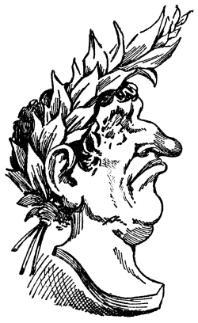
Um dos mais antigos exemplos de encriptação de uma mensagem é o denominado Código de César, ou cifra de César, ou cifra de troca. Foi utilizado pelo Imperador Romano Júlio César, (101 – 44 a.C.), para escrever documentos para fins militares.
A técnica utilizada consistia em substituir cada letra da mensagem pela letra três lugares adiante no alfabeto, num processo denominado por cifra de substituição monoalfabética e que foi utilizado durante o primeiro milénio da era cristã.
Embora o sistema utilizado por César seja relativamente fácil de ser violado, pois existem apenas 25 chaves de codificação possíveis, se procedermos à reordenação do alfabeto corrente de todas as formas possíveis, já existirão mais de … 400 000 000 000 000 000 000 000 000 de codificações.
Júlio César,
(101–44 a.C.)
Se pensarmos que demoraria 10 segundos a verificar cada uma das possíveis chaves, levaria
biliões de anos para as verificar todas e conseguir, dessa forma, decifrar a mensagem. Esta suposta inviolabilidade ruiu no século IX, quando o sábio e cientista árabe, Al-Kindi, descobriu um método para quebrar este tipo de encriptação recorrendo à Análise Estatística.
Para aplicar este método torna-se necessário, em primeiro lugar, conhecer a frequência média com que ocorre cada uma das letras do alfabeto na língua em que se encontra a mensagem, no nosso caso, o português.
Letra | Freq. % | Letra | Freq. % | Letra | Freq. % | Letra | Freq. % | Letra | Freq. %
A | 14,63 | G | 1,30 | M | 4,74 | S | 7,81 | Y | 0,01
B | 1,04 | H | 1,28 | N | 5,05 | T | 4,34 | Z | 0,47
C | 3,88 | I | 6,18 | O | 10,73 | U | 4,63
D | 4,99 | J | 0,40 | P | 2,52 | V | 1,67
E | 12,57 | K | 0,02 | Q | 1,20 | W | 0,01
F | 1,02 | L | 2,78 | R | 6,53 | X | 0,21
Tabela das frequências relativas da ocorrência das letras do alfabeto na língua portuguesa.
A análise prossegue com a determinação da frequência com que cada letra aparece no texto cifrado e, finalmente, tentamos estabelecer uma correspondência entre cada letra do alfabeto e a respetiva letra cifrada.
No caso do Código de César, consiste em determinar a chave do código, ou seja, identificar um número, entre 1 e 25, correspondente ao número de caracteres deslocados entre os alfabetos do texto original e do texto cifrado.
No caso de ser utilizado um alfabeto reordenado como alfabeto de cifra, a análise de frequência dos caracteres utilizados teria de ser complementada com uma análise mais refinada, observando quais são os pares e os ternos de letras que se associam mais habitualmente e as letras que nunca se associam, exigindo, para além de um raciocínio lógico, astúcia, intuição e imaginação.
Mensagem secreta
Foi intercetada uma mensagem (com 37 caracteres), cujo conteúdo é da maior importância, mas sobre o qual apenas se sabe que foi codificado utilizando o método «Código de César».
Com base nos conhecimentos agora adquiridos sobre o método e aplicando a técnica de análise de frequência utilizada pelos árabes, vamos decifrar a mensagem…
Mensagem cifrada: qdrkdpdfkdgrtxhfruwhdudlcdrshqvdphqwr
Começa-se por determinar a frequência relativa de cada uma das três letras da mensagem cifrada que ocorrem maior número de vezes, obtendo-se os valores constantes na tabela abaixo.
Letra | n_{i} | Frequência relativa
d | 8 | 21,62
r | 5 | 13,51
h  Tabela das frequências das letras que ocorrem maior número de vezes na mensagem cifrada. | 4 | 10,81
qdrkdpdfkdgrtxhfruwhdudlcdrshqvdphqwr

Estabelece-se agora uma correspondência entre o alfabeto simples e o alfabeto cifrado, identificando o número (entre 1 e 25) de letras deslocadas de um para o outro alfabeto – a denominada chave do código.
A correspondência da letra do alfabeto cifrado com a do alfabeto simples pode não ser integral, isto é, não existir correspondência direta entre as letras com a mesma ordem de frequência relativa. No nosso exemplo, e após o estudo de algumas das possibilidades, verifica-se que a letra com a segunda maior frequência relativa da Mensagem Cifrada terá que responder à letra com a terceira maior frequência relativa da Língua Portuguesa. Esta situação poderá acontecer em qualquer mensagem cifrada, já que o número de letras da própria mensagem poderá ser insuficiente para se obter valores de frequência relativa completamente correspondentes aos esperados.
Letra | Frequência relativa |  | Letra | Frequência relativa
d | 21,62 |  | a | 14,63
r | 13,51 |  | e | 12,57
h  Mensagem Cifrada | 10,81 |  | o  Língua Portuguesa | 10,73

Percebe-se então que a chave do nosso código é 3, isto é, no alfabeto cifrado foram deslocadas três letras. Agora que se sabe a chave de descodificação, está na altura de desvendar a mensagem secreta, que se trata de um pensamento filosófico.
Mensagem cifrada: qdrkdpdfkdgrtxhfruwhdudlcdrshqvdphqwr
Mensagem decifrada: Não há machado que corte a raiz ao pensamento
À descoberta do código
Aplicando o método do «Código de César» e a técnica de análise estatística utilizada pelos árabes, decifre a mensagem abaixo, descobrindo primeiro qual a chave do código (1 a 25). Considere o alfabeto português contendo 26 letras (inclui k, w, y).
Mensagem cifrada:
u n y i j u c t k q i c q n y c q i x y i j e h y s q i q i i e s y q s q i q z k b y e s u i q h i q e u b q i q s u i q h e g k u u s u s u i q h u q c k b u u h s u s u i q h d q e r q i j q i u h u e d u i j q s u l u f q h u s u h u e d u i j q
Copie e complete a tabela de frequências, absolutas e relativas, das letras mais frequentes na Mensagem Cifrada:
Letra  da Mensagem Cifrada | Frequência Absoluta | Frequência Relativa | Possível Letra correspondente  na Mensagem Decifrada
Pela análise da tabela acima e pela observação do significado, ou não, de palavras da mensagem após a substituição das letras da Mensagem Cifrada pelas correspondentes da Mensagem Decifrada, conclua qual a chave do código. De seguida preencha a tabela abaixo, estabelecendo a correspondência entre as letras da mensagem cifrada e as letras da mensagem decifrada.
Mensagem Cifrada | a | b | c | d | e | f | g | h | i | j | k | l | m | n | o | p | q | r | s | t | u | v | w | x | y | z
Mensagem Decifrada
Usando as linhas abaixo e substituindo as letras da mensagem cifrada pelas correspondentes letras da mensagem decifrada, escreva, agora, a mensagem decifrada.
u n y i j u c t k q i c q n y c q i x y i j e h y s q i q i i e s y q s q i q z k b y e s u i q h i

q e u b q i q s u i q h e g k u u s u s u i q h u q c k b u u h s u s u i q h d q e r q i j

q i u h u e d u i j q s u l u f q h u s u h u e d u i j q
Desafio da encriptação
Considere o método do «Código de César», para uma chave à sua escolha (de 1 a 25), e uma mensagem que queira encriptar e enviar à sua turma. Escreva a mensagem cifrada e lance o desafio!

5. Simuladores nos modelos financeiros
Introdução
A existência de modelos matemáticos que traduzem situações da vida real, como por exemplo, o cálculo do vencimento mensal ou até da simples conta mensal da água, permite, dado o rigor e objetividade científica da Matemática, criar mecanismos que reproduzam fenómenos e cálculos sujeitos a várias variáveis/caraterísticas.
A esses mecanismos chamamos, habitualmente, simuladores, sendo que no nosso caso nos interessa essencialmente aqueles que são construídos com recurso às tecnologias, em particular softwares de cálculo e programação, e que são capazes de reproduzir e simular o comportamento de um modelo matemático, por muito complexo que seja. Os simuladores tornam possível analisar e comparar resultados, fazendo com que o centro do debate seja o resultado final e a implicações que têm as possíveis variações dos parâmetros do modelo matemático.
Com uma pequena pesquisa na internet poder-se-á verificar que existe um número significativo de simuladores na área das finanças e economia, desde logo, os vários simuladores criados por instituições de crédito que nos bombardeiam com tentadoras propostas de endividamento, aparentemente fácil.
Claro está que o importante será saber usar, da melhor forma, um bom simulador para analisar um modelo financeiro e daí extrair corretas interpretações e ilações. Mas será, também, importante ter algumas noções de como construir um simples simulador e, principalmente, perceber o rigor de linguagem que é utilizado nestas ferramentas tecnológicas.
Construir um simples simulador
Considere uma simples tabela de cálculo da taxa de um hipotético imposto sobre veículos que varia em função de dois parâmetros: valor comercial dos veículos; número veículos automóveis.
Numa folha de cálculo, por exemplo do Microsoft Office, produza a tabela em baixo e construa a estrutura para o cálculo automático da taxa e do valor do imposto.
 | Número de Veículos
 |  | 1 | 2 | 3 ou mais
Valor  Comercial | Até 2000 | 2% | 5% | 11%
Valor  Comercial | Até 4000 | 4% | 9% | 15%
Valor  Comercial | Superior a 4000 | 7% | 12% | 21%
Tabela de Imposto sobre Veículos

A folha de cálculo poderá ser semelhante à da imagem abaixo:
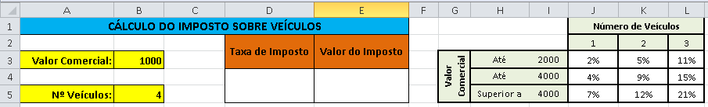

As células B3 e B5 serão preenchidas pelos utilizadores e representam as variáveis, valor comercial e número de veículos, das quais depende a taxa e o valor do imposto.
As células D4 e E4 serão preenchidas automaticamente com os valores da taxa e do imposto, respetivamente. Para tal é necessário inserir uma função/expressão que permita, em função dos valores de B3 e B5, obter automaticamente a taxa e o valor do imposto.
A taxa de imposto terá que ser obtida tendo em atenção a tabela de cálculo do imposto, constante também na mesma folha de cálculo. Para se compreender mais facilmente, considere-se o seguinte caso concreto.
Seja o valor comercial igual a 2600€ e o número de veículos igual a 1. Através da leitura da Tabela de Imposto sobre Veículos, verificamos que a taxa será de 4% (valor da célula J4) e, portanto, o valor do imposto será de 104€. Que função usar na folha de cálculo para obtermos automaticamente a taxa de imposto correta?
As funções condicionais e as funções lógicas são as habitualmente utilizadas neste tipo de cálculo automático, nomeadamente as funções:
SE(condição ; resultado se condição verdadeira ; resultado se condição falsa)
e
E(condição1; condição2; …; condiçãoN).
No caso da tabela da página anterior e por cada escalão do valor comercial teremos que ter uma condição que verifique se o valor da célula B3 é menor ou igual ao limite desse escalão e maior que o limite do escalão anterior e, se for verdade, verificar qual o número de veículos e atribuir como resultado a taxa respetiva.
Para o primeiro escalão, valor comercial (B3) inferior ou igual a 2000€ (I3) teremos:
se falso então…

se verdadeiro então …
condição para verificar escalão

sequência de condições para verificar o número de veículos

SE ( B3<=I3 ; SE(B5=J2 ; J3 ; SE(B5=K2 ; K3 ; SE(B5>=L2 ; L3 ; 0) ) ) ; 0)
Para o segundo e terceiro escalões teremos, respetivamente, as expressões seguintes:
SE ( E( I3<B3; B3<=I4) ; SE(B5=J2 ; J4 ; SE(B5=K2 ; K4 ; SE(B5>=L2 ; L4 ; 0) ) ) ; 0)
SE ( B3>I5; SE(B5=J2 ; J5 ; SE(B5=K2 ; K5 ; SE(B5>=L2 ; L5 ; 0) ) ) ; 0)
O nosso simples simulador poderá ficar como o da figura abaixo:
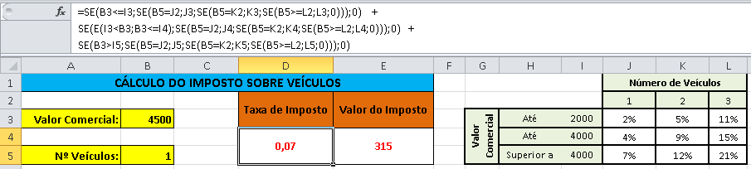

Construir um simulador para a retenção de IRS
O que aqui propomos que faça é que, com recurso a uma folha de cálculo, por exemplo o Microsoft Excel ou a calculadora, construa um simples simulador para o cálculo da retenção do IRS de 2014 e 2015 e respetiva comparação.
As tabelas de retenção mensal de IRS para 2014 e 2015 não são de difícil leitura mas são várias e extensas, por isso vamos nos debruçar apenas sobre alguns dados dessas tabelas, a saber: Tabela III – Trabalho Dependente, Casado com Dois Titulares. Parte destas tabelas encontra-se no final desta atividade. Contemplaremos apenas alguns escalões dessas tabelas.
Comecemos por abrir uma folha de cálculo e inserir nas duas primeiras páginas as tabelas de retenção de IRS que pretendemos ver reproduzidas por um simulador. As tabelas em Excel podem ser obtidas na internet, bastará, para isso, pesquisar com os termos «Tabelas Retenção IRS xls» e descarregar os ficheiros.
No sentido de procedermos a uma primeira análise comparativa, resultante de uma leitura direta e simples das tabelas, vamos colocar lado a lado estas duas tabelas.
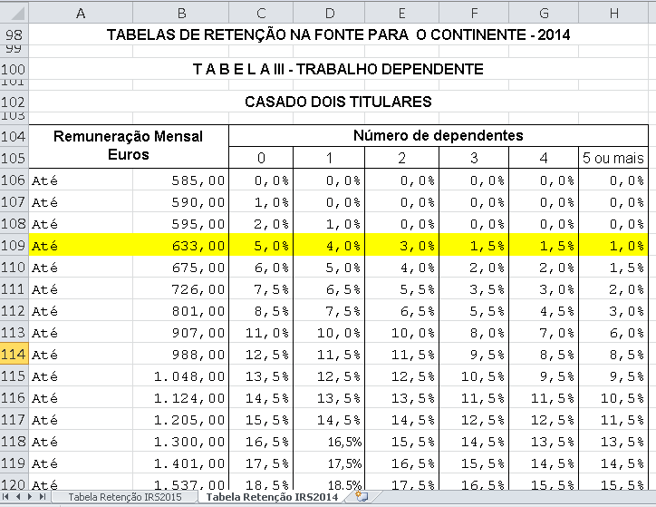
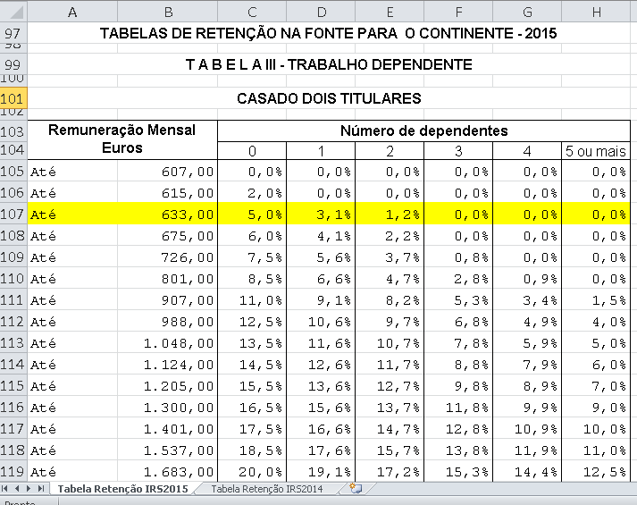

.
Que diferença(s) destaca na tabela de retenção de 2015 relativamente à tabela de 2014?
Talvez o facto dos escalões iniciais de «Remuneração Mensal» serem diferentes! Os três primeiros escalões da tabela de 2014 então inseridos nos dois primeiros escalões da tabela de 2015, sendo que a partir daí os escalões são os mesmos!
Essas diferenças permitem concluir que a retenção mensal do IRS será menor em 2015?
Nos escalões que se mantêm nas duas tabelas, por exemplo no escalão entre 633€ e 675€ (5.º escalão na tabela de 2014 e 4.º escalão na tabela de 2015), é relativamente fácil afirmar qual o ano em que a retenção é maior, sendo suficiente verificar qual a percentagem de retenção! No entanto, é sempre necessário verificar os escalões inferiores, dada a aplicação parcelar deste imposto.
A comparação entre o valor dos descontos e remuneração liquida, para qualquer vencimento, é possível fazer-se?
Para obtermos estes valores teremos que aplicar a tabela a valores concretos/reais de remuneração mensal bruta, para isso sem dúvida que um simulador nos poupa imenso trabalho.
Vamos então construir um simulador que nos permita obter a retenção mensal do IRS, com base nas duas tabelas, permitindo-nos, assim, compará-las com mais rigor. Deste modo, vamos poder analisar rapidamente inúmeras situações.
Não é nosso intuito, agora, sermos especialista em folha de cálculo e muito menos na construção de simuladores, no entanto vamos tentar perceber como poderemos usar funções lógicas e condicionais para que a nossa folha de cálculo faça a leitura correta dos dados e, consequentemente, os cálculos adequados.
Perante os dados de uma situação concreta, neste caso, a remuneração mensal bruta e o número de descendentes de um agregado familiar com dois titulares, olhamos para uma tabela e situamos o correspondente escalão remuneratório (linha da folha de cálculo) e o correspondente número de descendentes (coluna da folha de cálculo), sendo que na célula resultante do cruzamento da linha e coluna identificadas se encontra a taxa a aplicar.
Como poderemos fazer essa leitura através das funções de uma folha de cálculo?
A função condicional SE(condição; resultado se condição verdadeira; resultado se condição falsa) é muito utilizada nas folhas de cálculo, e também na programação, para comparar valores e atribuir um resultado em função do valor lógico (verdadeiro=1 ou falso=0) da comparação, por exemplo, SE(5=3+3; «Correto»; «Errado») terá como resultado a expressão «Errado» pois a condição 5 = 3 + 3 é falsa. Atente-se nas figuras abaixo.
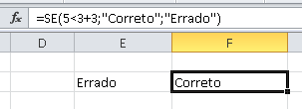
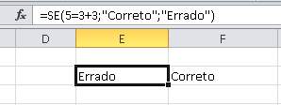

Outra função, neste caso uma função lógica, muito utilizada é a função E(condição1; condição2; …) cujo o resultado é o valor lógico (verdadeiro=1 ou falso=0) resultante da conjunção de todas as condições. Recorde-se que a conjunção de condições (em linguagem corrente «e» e em linguagem matemática «∧») apenas é verdadeira quando todas as condições são verdadeiras.
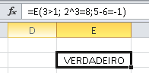

Passemos agora para a construção da «leitura» automática da nossa tabela de retenção de IRS!
Numa nova folha, que podemos designar por «Simulador», comecemos por colocar algumas células com as etiquetas identificativas dos parâmetros/valores a considerar, nomeadamente o vencimento bruto (sem qualquer retenção), o número de dependentes, a taxa de retenção, o valor da retenção e o vencimento após a retenção.
Com mais ou menos formatação, o nosso simulador poderá ter o aspeto da figura ao lado.
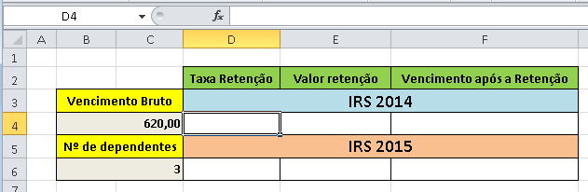

Valores a serem
introduzidos
pelo utilizador
Valores automaticamente
preenchidos através da «leitura»
das tabelas de retenção de IRS

Na folha «Simulador», na célula D6 deveremos colocar a função que permite obter a taxa de retenção em função da tabela existente na folha «Tabela Retenção IRS2015» e dos valores das células C4 (vencimento bruto) e C6 (número de dependentes).
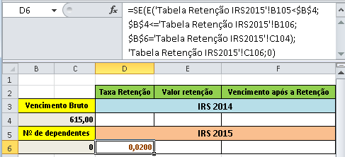

Analisemos a função/expressão colocada na célula D6 da imagem anterior:
Esta condição verifica se o n.º de dependentes (B6) é igual a zero (C104)
Estas duas condições verificam se o valor do vencimento bruto (B4) está compreendido entre 607€ (B105) e 615€ (B106)

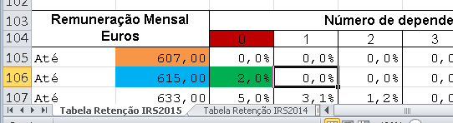
=SE( E( 'TabelaRetenção IRS2015'!B105<$B$4;
$B$4<='Tabela Retenção IRS2015'!B106;
$B$6='Tabela Retenção IRS2015'!C104);
'Tabela Retenção IRS2015'!C106; 0)
Folha do documento Excel onde se
encontra a Tabela
de Retenção IRS2015
Valor/Resultado da função SE quando uma das condições for falsa,
neste caso o resultado será 0
Valor/Resultado da função SE quando as três condições anteriores forem verdadeiras, neste caso o resultado será 2,0% (C106)

A fórmula acima permite obter a taxa de retenção para o escalão entre 607€ e 615€, já que até 607€ as taxas de retenção, independentemente do número de dependentes, são de 0%. De notar ainda que, no escalão considerado, 607€ a 615€, apenas é necessário identificar se o número de dependentes é zero ou diferente de zero, pois a taxa de retenção é igual para 1, 2, 3, 4, 5 ou mais dependentes. O mesmo não acontecerá nos restantes escalões. Assim, para que o simulador fique completo, necessitamos de adicionar à fórmula expressões semelhantes que permitam situar cada um dos escalões seguintes, identificar o número de dependentes e em função desses dados obter a percentagem de retenção de IRS. Vejamos, por exemplo, a expressão que é necessário adicionar para contemplar o segundo escalão da Tabela de Retenção de 2015:
Estas duas condições verificam se o valor do vencimento bruto (B4) está compreendido entre 615€ (B106) e 633€ (B107), isto é, se pertence ao intervalo] 615€; 633€].

… + SE ( E('Tabela Retenção IRS2015'!B106<$B$4; $B$4<='Tabela Retenção IRS2015'!B107);
Se as duas condições anteriores forem verdadeiras, então teremos uma sucessão de funções SE
com o objetivo de se identificar o número de dependentes e obter a taxa correspondente.
Senão, se uma das condições for falsa, o resultado desta expressão é zero.

SE( $B$6='Tabela Retenção IRS2015'!C104; 'Tabela Retenção IRS2015'!C107;
Se n.º de dependentes (B6) = 0 (C104) então taxa retenção é 5% (C107) senão …

SE( $B$6='Tabela Retenção IRS2015'! D104; 'Tabela Retenção IRS2015'!D107;
SE( $B$6='Tabela Retenção IRS2015'!E104;'Tabela Retenção IRS2015'!E107;0)));0)
Se n.º de dependentes (B6) = 1 (D104) então taxa retenção é 3,1% (D107) senão …

Se n.º de dependentes (B6) = 2 (E104) então taxa retenção é 1,2% (E107) senão é zero

Para contemplarmos todos os escalões de remuneração mensal bruta deveremos adicionar, por cada escalão e retificando o número das linhas que definem os limites inferior e superior do escalão, a seguinte expressão:
SE(E('Tabela Retenção IRS2015'!B111<$B$4; $B$4<='Tabela Retenção IRS2015'!B112);
SE($B$6='Tabela Retenção IRS2015'!C104; 'Tabela Retenção IRS2015'!C112;
SE($B$6='Tabela Retenção IRS2015'!D104; 'Tabela Retenção IRS2015'!D112;
SE($B$6='Tabela Retenção IRS2015'!E104;'Tabela Retenção IRS2015'!E112;
SE($B$6='Tabela Retenção IRS2015'!F104;'Tabela Retenção IRS2015'!F112;
SE($B$6='Tabela Retenção IRS2015'!G104;'Tabela Retenção IRS2015'!G112;
'Tabela Retenção IRS2015'!H112)))));0)
Para obter a taxa de IRS através da leitura da Tabela de IRS de 2014, copie a fórmula (editando-a e copiando-a, que não é o mesmo que copiar a célula) da célula D6 para a célula D4 e de seguida, usando a ferramenta substituir (CTRL + U), substitua na fórmula da célula D4 o ano «2015» para ano «2014». Deve garantir que, na folha «Tabela Retenção de IRS2014», as linhas e colunas correspondentes aos escalões e número de dependentes sejam as mesmas que na folha «Tabela de Retenção de IRS2015», assim como garantir que essas células estejam configuradas como números.
Após os ajustes necessários à fórmula de obtenção automática da taxa de retenção de IRS, para 2014 e 2015, basta agora completar o simulador com o valor absoluto da retenção (E4=D4*C4 e E6=D6*C4, respetivamente para 2014 e 2015) e vencimento líquido mensal (F4=E4-C4 e F6=E6-C4, respetivamente para 2014 e 2015), conforme figura abaixo.
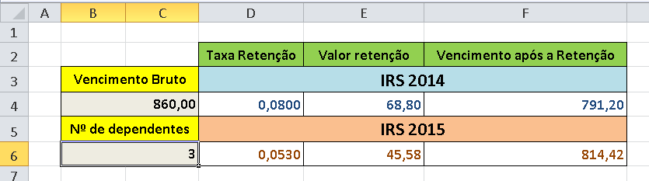
Com este simulador podemos facilmente, para os escalões contemplados, comparar os valores retidos mensalmente para IRS, conforme as Escalas de Retenção de 2014 e 2015. Isto é, concluirmos quem afinal beneficia com as novas taxas de IRS para 2015. Faça esse estudo e elabore um relatório apresentando exemplos que fundamentem as suas conclusões. Inclua nesse relatório um estudo relativamente ao valor do vencimento após a retenção, isto é, valor do vencimento líquido, para os vencimentos brutos que se situam próximos dos limites dos escalões, como os exemplos abaixo para 675€ e 676€.
 | Taxa de Retenção | Valor da retenção | Vencimento após a retenção
Vencimento Bruto | IRS 2014
675,00 | 0,0500 | 33,75 | 641,25
N.º de dependentes | IRS 2015
1 | 0,0410 | 27,68 | 647,33
Taxa e Valor de Retenção e Vencimento após Retenção para o Vencimento Bruto 675€
 | Taxa de Retenção | Valor da Retenção | Vencimento após a Retenção
Vencimento Bruto | IRS 2014
676,00 | 0,0650 | 43,94 | 632,06
N.º de dependentes | IRS 2015
1 | 0,0560 | 37,86 | 638,14
Taxa e Valor de Retenção e Vencimento após Retenção para o Vencimento Bruto 676
Extratos das tabelas de retenção mensal de IRS 2014 e 2015
As tabelas de retenção mensal de IRS são publicadas em Diário da República, 2.ª série, através de despacho por parte de um membro do governo. Abaixo colocam-se imagens do título dos despachos de 2014 e 2015 e uma parte das tabelas referentes ao Trabalhadores Dependentes na situação de Casados com dois titulares.
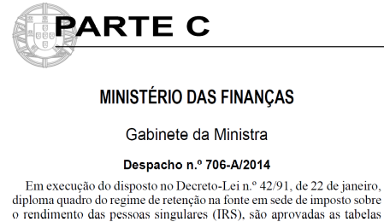

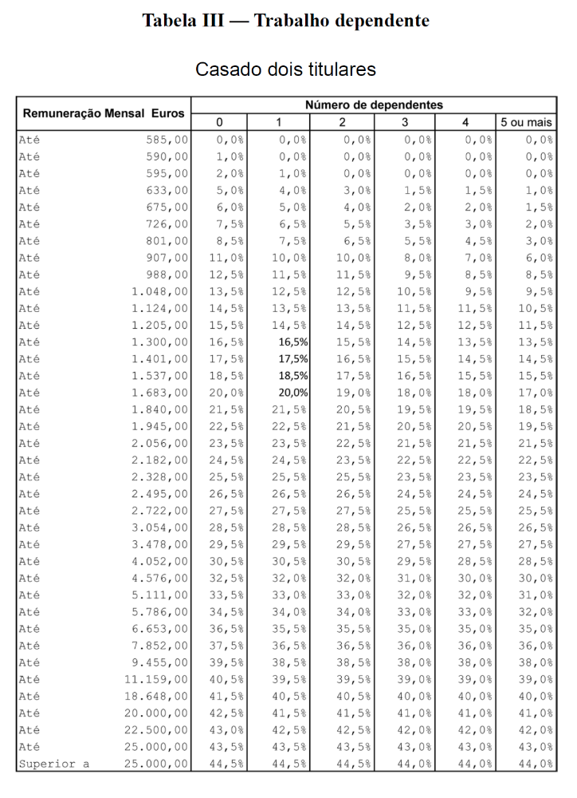

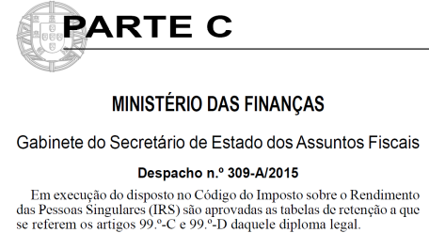

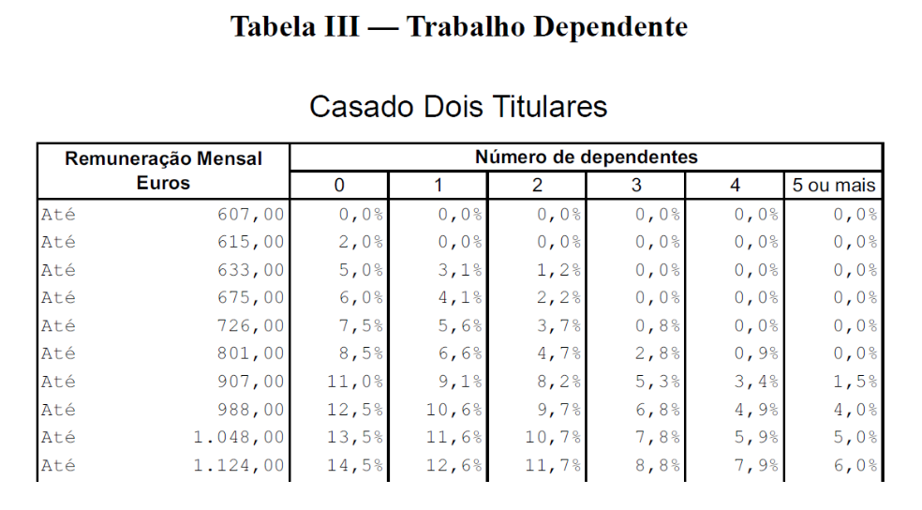

Desconstruir e reconstruir um simulador
Desconstruir? Talvez o termo pareça estranho, mas o que se pretende fazer é, partindo de um simulador já construído, em que não nos é possível aceder às fórmulas/expressões matemática que o suportam, obter informações que nos permitam a (re)construção de um simulador equivalente.
Considere-se então o simulador constante no sítio web www.ecocasa.org e que nos permite simular o valor monetário poupado e a emissão de CO₂ evitadas na substituição de lâmpadas incandescentes clássicas por lâmpadas económicas (LFC – Lâmpadas Fluorescente Compactas). Observe-se a imagem abaixo e identifique-se as variáveis envolvidas.
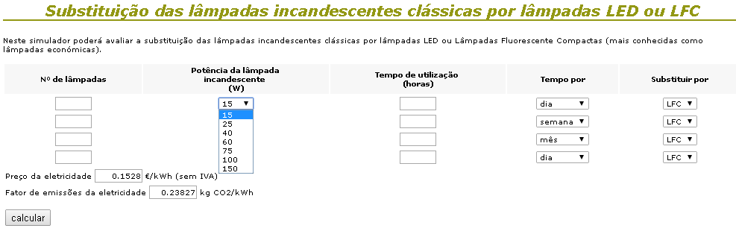
Consultado em 2015, em http://www.ecocasa.org/simuladores/iluminacao/
As variáveis/parâmetros a inserir pelo utilizador, e das quais dependerão o cálculo do valor monetário poupado e a emissão de CO₂ evitadas, são: o número de lâmpadas; a potência da lâmpada; tempo de utilização e o período considerado. Considere-se neste simulador a substituição de lâmpadas incandescentes apenas por LFC e os valores do preço e fator de emissão constantes.
Que estratégia usar para desconstruir este simulador?
Para facilitar a obtenção das fórmulas de cálculo subjacentes a este simulador considere-se valores hipotéticos do preço e do fator de emissões da eletricidade que facilitem a análise do cálculo, por exemplo, para o preço 0,10 € / kW h e para o fator de emissões 0,20 kg CO₂ / kW h.
De seguida façam-se simulações adequadas no sentido de se verificar se existe proporcionalidade entre o número de lâmpadas e os valores obtidos, entre a potência da lâmpada e os valores obtidos, entre o tempo e período de utilização e os valores obtidos. Para cada simulação devem ser extraídas conjeturas, que podem até ser refutadas na simulação seguinte, que nos permitam construir um simulador equivalente numa folha de cálculo.
Veja-se, como exemplo, a simulação constante na imagem seguinte e as conjeturas passíveis de se formularem:
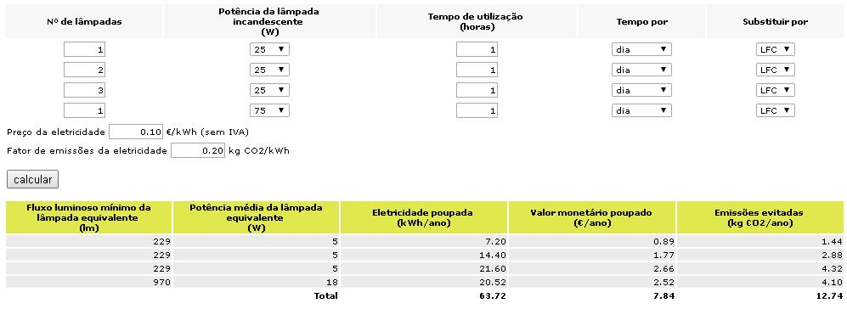

Conjeturas possíveis de extrair desta simulação, mas que devem ser reforçadas com várias simulações:
• o número de lâmpadas de uma dada potência é proporcional ao valor da eletricidade
poupada (1 lâmpada = 7,20 ; 2 lâmpadas = 14,40 ; 3 lâmpadas = 21,60) e às emissões evitadas (1 lâmpada = 1,44 ; 2 lâmpadas = 2,88 ; 3 lâmpadas = 4,32);
• no valor monetário poupado é considerado o valor do IVA a 23% e é aproximado aos cêntimos, por exemplo, os valores das duas primeiras linhas são obtidos da seguinte forma:
7,20 × 0,10 × 1,23 = 0,8856 ≈ 0,89 e 14,40 × 0,10 × 1,23 = 1,7712 ≈ 1,77
• o valor poupado em 3 lâmpadas de 25 W não é igual ao valor poupado numa lâmpada de 75 W, poupa-se menos em substituir uma lâmpada de 75W (2,52€) do que 3 de 25W (2,66€);
• o valor das emissões de CO₂ evitadas é igual ao produto entre o fator de emissões da
eletricidade (0,20) e o valor da eletricidade poupada, por exemplo:
7,20 × 0,20 = 1,44 e 20,52 × 0,20 = 4,102 ≈ 4,10
Na simulação constante na página anterior apenas se fez variar o número de lâmpadas e num dos casos considerados fez-se variar a potência da lâmpada incandescente a substituir. Manteve-se constante o tempo de utilização e o período considerado, que foi 1 hora por dia.
Para se poder formular uma conjetura para a função/expressão que permita obter o valor da eletricidade poupada por ano, assim como perceber se existe uma função matemática que permite obter o «Fluxo luminoso mínimo da lâmpada equivalente (lm)» e a «Potência média da lâmpada equivalente (W)» em função da «Potência da lâmpada incandescente (W)» é necessário proceder a novas simulações fazendo variar os seguintes parâmetros iniciais: potência da lâmpada incandescente (W); tempo por (período de utilização).
Observe-se então a simulação constante na imagem abaixo:
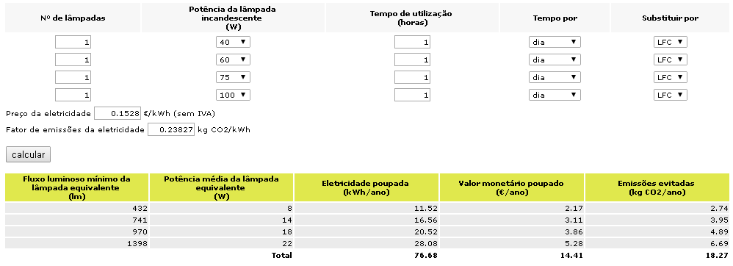
Com esta nova simulação obtêm-se valores para as variáveis «Fluxo luminoso mínimo da lâmpada equivalente (lm)» (designemos por Fluxo), «Potência média da lâmpada equivalente (W)» (Pot_LFC), «Eletricidade poupada (kWh/ano)» (Elet_Poup) em função da «Potência da lâmpada incandescente (W)» (Pot_Inc) considerando 1 hora de utilização diária, isto é, 365 horas de utilização num ano.
Para se determinar, caso exista, o modelo matemático que traduz as variáveis dependentes «Fluxo», «Pot_LFC» e «Elet_Poup» em função da variável independente «Pot_Inc» usemos as ferramentas de estatística de uma calculadora gráfica.
Introduzam-se os valores das variáveis acima referidas nas listas de uma calculadora. Usaremos, por ser a calculadora que possui uma folha de cálculo semelhante ao Microsoft Excel e com maior potencialidade e facilidade de uso, a calculadora TI-Nspire CX para efetuar a análise pretendida.

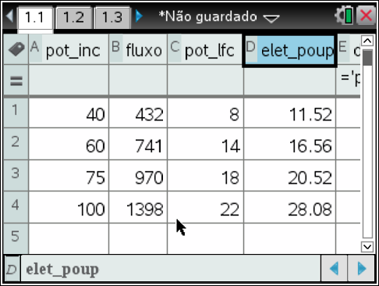

De seguida construam-se os diagramas de dispersão entre a variável independente «Pot_Inc» e cada uma das variáveis dependentes, «Fluxo», «Pot_LFC» e «Elet_Poup».
Observe-se nas imagens abaixo os diagramas de dispersão e as respetivas regressões lineares.
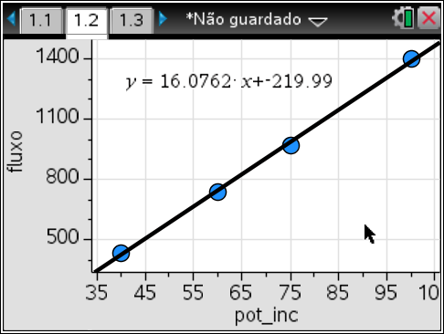  Pot_Inc vs Fluxo  (r≈ 0.9995) | 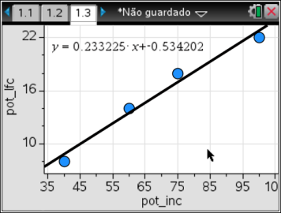  Pot_Inc vs Pot_LFC  (r≈ 0.9876) | 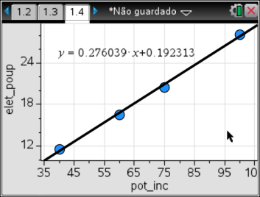  Pot_Inc vs Ele_Poup  (r≈ 0.9988)

Por análise dos diagramas de dispersão e cálculo da regressão linear, verifica-se que não existe nenhuma relação linear perfeita entre as variáveis dependentes e a variável independente.
Portanto, os valores do Fluxo e da Pot_LFC terão de ser tabelados em função do valor da variável Pot_Inc da seguinte forma:
Potência da lâmpada incandescente (W) | Fluxo luminoso mínimo da lâmpada equivalente (lm) | Potência média da lâmpada equivalente (W)
25 | 229 | 5
40 | 432 | 8
60 | 741 | 14
75 | 970 | 18
100 | 1398 | 22
150 | 2253 | 33
Tabela de valores para Fluxo e Potência da LFC em função da Potência da Lâmpada Incandescente
Quanto à variável «Eletricidade poupada (kWh/ano)» (Elet_Poup) analise-se a sua relação com a diferença de potência entre a lâmpada incandescente e a lâmpada equivalente.
Observe-se, na figura abaixo, o diagrama de dispersão, a respetiva regressão linear e o gráfico dos resíduos.

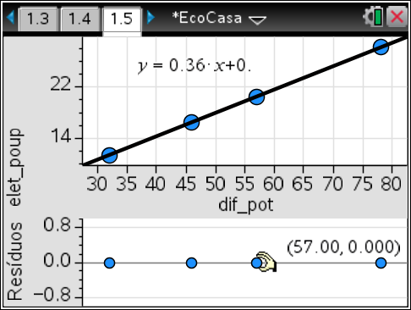
Elet_Poup vs Dif_Pot
(r=1)
Tendo em atenção que os resíduos são todos nulos, pode-se concluir que a regressão linear é perfeita.
Portanto,
Elet_Poup = 0,36 × (Pot_Inc – Pot_LFC)
Que interpretação dar ao fator 0,36?
Recordando que os valores foram obtidos numa simulação em que o parâmetro «tempo de utilização» é 1 hora e o período é «por dia», constatamos que o número de horas de utilização no ano foi de 365 horas. Assim, e como a unidade de medida da potência das lâmpadas é o watt (W) e a eletricidade poupada é medida em quilowatt por hora (kWh), temos a seguinte interpretação para o fator 0,36:
$$\text{Eletr}\text{. Poupada}=\frac{\text{365 h×}\left(\text{Potência Lâmp Incandescente – Potência Lâmp Equivalente}\right)\text{ w}}{\text{1000 w}}\text{×1000 w}$$
$$\text{=}\frac{\text{365 h w}}{\text{1000 w}}\text{×}\left(\text{Potência Lâmp Incandescente – Potência Lâmp Equivalente}\right)\text{×1kW}$$
$$\text{=0,365×}\left(\text{Potência Lâmp Incandescente – Potência Lâmp Equivalente}\right)\text{×}\text{kWh}$$
$$\text{=0,365 }\left(\text{Potência Lâmp Incandescente – Potência Lâmp Equivalente}\right) \text{kWh}$$
Procedendo-se a novas simulações, mas desta feita considerando o período de utilização «a semana» e «o mês», verifica-se, após análise análoga à realizada para o período de utilização «o dia», que os fatores considerados são, aproximadamente e respetivamente, 0,22 e 0,012, conforme se pode observar nas imagens abaixo.
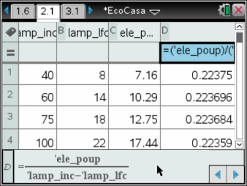 | 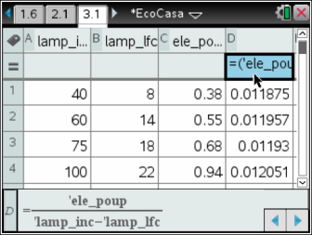
Dados de uma simulação  para 1 hora por semana | Dados de uma simulação  para 1 hora por mês
Note-se que, para a substituição de uma lâmpada incandescente por uma lâmpada equivalente LFC, os fatores deveriam ser o resultado da divisão do número de horas anual de utilização por 1000 (resultante da mudança da unidade W para kW), isto é, 52 horas e 12 horas. O fator utilizado pelo simulador, para o período de utilização «por semana», deverá portanto estar errado.
No simulador online poderão estar a ser usados valores aproximados, por exemplo, considerar apenas 360 dias num ano, ou 52,14 semanas num ano (365/7), ou ainda 12,16 meses num ano (365/30). Dada a grandeza dos valores será pouco significativo no resultado final a aproximação que se considere.
Agora que se desconstruiu o simulador, construa-se um simulador equivalente numa folha de cálculo do Microsoft Excel!
O nosso simulador poderá ser semelhante ao da figura abaixo, sendo que as células/campos das linhas 5 a 8 e 10 a 12 serão de preenchimento por parte do utilizador (são as variáveis independentes do modelo) e a células das linhas 15 a 20 são preenchidas automaticamente através de fórmulas/expressões apropriadas e que foram «descobertas» anteriormente.
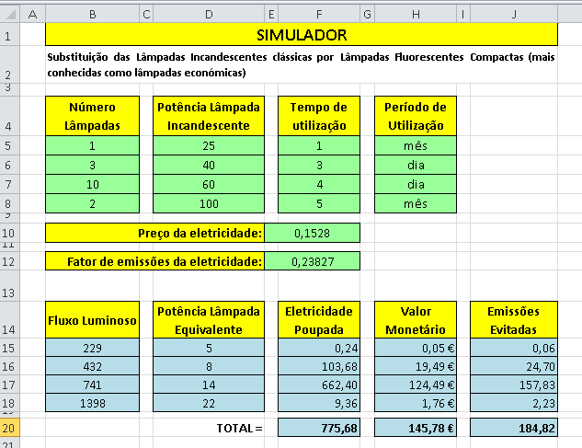

5
4
3
2
1

Simulador construído no Microsoft Excel
Para que o simulador agora construído dê exatamente os mesmo valores que o simulador disponível online em www.ecocasa.org, iremos considerar os fatores usados nesse simulador.
As fórmulas definidas nas células de preenchimento automático são:
1
=SE(D5=25;229;SE(D5=40;432;SE(D5=60;741;SE(D5=75;970;SE(D5=100;1398;SE(D5=150;2253;0)))))
2
=SE(D5=25;5;SE(D5=40;8;SE(D5=60;14;SE(D5=75;18;SE(D5=100;22;SE(D5=150;33;0))))))
3
=B5*F5*SE(H5="dia";360;SE(H5="semana";52;SE(H5="mês";12;0)))*(D5-D15)/1000
5
4
=F15*$E$10*1,23 e =$E$12*F15

Note-se que as duas primeiras fórmulas são a tradução dos valores tabelados anteriormente para o Fluxo Luminoso e Potência da Lâmpada Equivalente (LFC). Para o cálculo da Eletricidade Poupada coloca-se na terceira fórmula o produto entre o número de lâmpadas (B5), o número de horas de utilização (F5), o período de utilização (H5: 360=dia; 52=semana; 12=mês) e a diferença entre a potência das lâmpadas (D5-D15).
Finalmente nas fórmulas 4 e 5 obtêm-se, respetivamente, o Valor Monetário Poupado e as Emissões Evitadas através do produto do valor da Eletricidade Poupada pelo Preço da Eletricidade (E10) e pelo Fator de Emissões (E12).
Que poupança poderá obter uma família?
Considere-se uma família portuguesa a residir num apartamento T2 e cuja estimativa de utilização de lâmpadas incandescentes, por dia, é a seguinte:
Divisão da casa | Número lâmpadas | Potência | N.º de horas de utilização (média diária)
Cozinha | 2 | 100 | 4
Quartos | 4 | 75 | 1,5
Casa de banho | 2 | 60 | 3
Sala de jantar | 4 | 75 | 2,5
Sala de estar | 4 | 60 | 3
Hall | 1 | 100 | 1
Quanto poderá poupar esta família, por ano, se substituir todas as lâmpadas incandescente por lâmpadas equivalente LFC?
Calcule-se este valor usando-se o simulador agora construído e o simulador online e compare-se os valores.
No simulador online obtém-se:
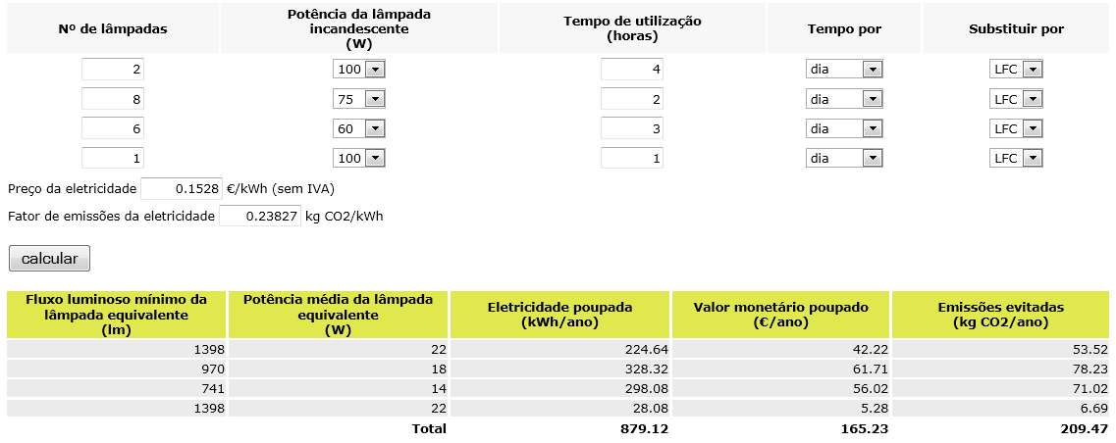

No simulador construído no Microsoft Excel obtém-se os valores da imagem abaixo.
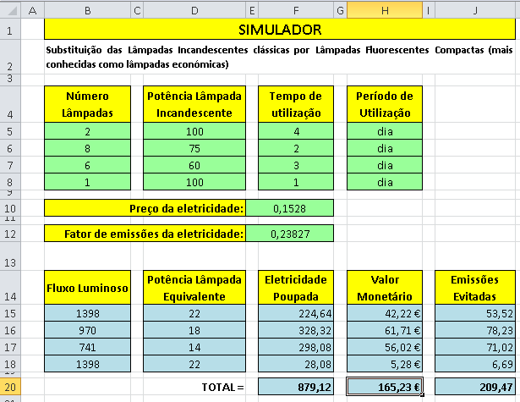

Desafio!
Aplique o simulador agora criado para efetuar um estudo sobre que valor monetário poderá poupar a sua família se substituir as lâmpadas incandescentes por lâmpadas equivalentes LFC.

Holt: Department of Economics, Rouss Hall, University of Virginia, Charlottesville, VA 22903 USA; E-mail: holt@virginia.edu. Anderson: Department of Economics, College of William and Mary, PO Box 8795, Charlottesville, VA 22903 Williamsburg, VA 23187-8795 USA; E-mail: lrande@malthus.morton.wm.edu.
Proposta de resolução na pág. 160

